**Реферат**

Изм.

№ докум.

Подпись

Дата

Лист

1

ДП 00.00.ПЗ

Разраб.

Белькевич Р.И.

Провер.

Блинова Е.А.

Консульт.

Блинова Е.А.

Н. Контр.

Жиляк Н.А.

Утверд.

Смелов В.В.

Реферат

Лит.

Листов

1

БГТУ 84419030, 2017

У

Пояснительная записка дипломного проекта содержит 62 страницы пояснительной записки, 6 таблиц, 19 формул, 53 иллюстраций, 26 источников литературы, 8 приложений.

ВЕБ-приложение, eNTITY fRAMEWORK, ASP.NET, mvc, JAVA SCRIPT, ПРОДВИЖЕНИЕ, ФРЕЙМВОРК, КАТАЛОГ, ВЕБ-РЕСУРС.

Целью дипломного проекта является разработка web-приложения представляющего из себя систему из сайта-визитки, конструктора веб-страниц для каталога и каталога предложений услуг плавательных бассейнов.

В первой главе проводится аналитический обзор литературы по тематике дипломного проекта.

Вторая глава посвящена обзору средств разработки и содержит описание технологий, использованных во время выполнения проекта.

В третьей главе описывается процесс разработки, принципы функционирования и назначение созданных компонент проекта.

В четвёртой главе описывается контрольный пример, демонстрирующий поведение системы при разных внештатных ситуациях.

В пятой главе описано руководство пользователя, позволяющее подробно понять интерфейс программного средства.

В шестой главе описываются требования по охране труда и безопасности жизнедеятельности.

В седьмой главе приводится расчет экономических параметров и себестоимости программного средства, разработанного в рамках дипломного проекта.

**Содержание**

Изм.

№ докум.

Подпись

Дата

Лист

1

ДП 00.00.ПЗ

Разраб.

Белькевич Р.И.

Провер.

Блинова Е.А.

Консульт.

Блинова Е.А.

Н. Контр.

Жиляк Н.А.

Утверд.

Смелов В.В.

Содержание

Лит.

Листов

3

БГТУ 84419030, 2017

У

Введение 7

1 Аналитический обзор литературы 8

1.1 Понятие продвижения и его функции 8

1.2 Продвижение через рекламу 8

1.3 Продвижение через прямые продажи 10

1.4 Продвижение через стимулирование продаж 11

1.5 Аналоги и патентный поиск 12

1.6 Вывод 13

2 Обзор средств разработки 14

2.1 Веб-платформа ASP.NET 14

2.2 ASP.NET MVC 14

2.2.1 ASP.NET MVC и ASP.NET Web Forms 15

2.2.2 Основные преимущества ASP.NET MVC 15

2.2.3 Архитектура MVC 16

2.3 Entity Framework 16

2.4 Скриптовый язык программирования JavaScript 17

2.5 Библиотека jQuery 17

2.5 Вывод 17

3 Разработка программного средства 18

3.1 Постановка задачи 18

3.2 Приложение Asp.NET MVC4 18

3.3 Модели данных 19

3.3.1 Модель Offers 19

3.3.2 Модель Users 20

3.3.3 Модель ProvidersOffers 20

3.3.4 Модель ProvidersRequests 20

3.3.5 Контекст OffersContext 21

3.4 База данных 21

3.5 Контроллеры 21

3.5.1 Контроллер Account 21

3.5.2 Методы контроллера Account 22

3.5.3 Контроллер Admin 23

3.5.4 Методы контроллера Admin 23

3.5.5 Контроллер Catalog 24

3.5.6 Методы контроллера Catalog 24

3.5.7 Контроллер Constructor 25

3.5.8 Методы контроллера Constructor 25

3.6 Представления 26

3.6.1 Представление Login 26

3.6.2 Представление AccountType 27

3.6.3 Представление Register 27

3.6.4 Представление RegisterProvider 28

3.6.5 Представление Home/Index 28

3.6.6 Представление Catalog/Index 30

3.6.7 Представление ShowOffer 31

3.6.8 Представление Dashboard 31

3.6.9 Представление Create 32

3.6.10 Представление Edit 33

3.6.11 Представление Delete 34

3.6.12 Представление AdministratorPage 34

3.6.12 Представление ModeratorPage 35

3.6.13 Представление ModeratOffer 36

3.7 Вывод 36

4 Тестирование программного средства 37

4.1 Ввод не валидных данных 37

4.1.1 Регистрация и вход в аккаунт 37

4.1.2 Создание и редактирование записи 38

4.2 Неавторизованный доступ 40

4.3 Вывод 40

5 Руководство пользователя 41

5.1 Руководство посетителя сайта 41

5.2 Руководство провайдера 43

5.3 Руководство Модератора 46

5.4 Руководство Администратора 47

5.5 Вывод 47

6 Мероприятия по охране труда и безопасности жизнедеятельности 48

6.1 Анализ опасных и вредных производственных факторов 48

6.2 Мероприятия по обеспечению нормативных санитарно-гигиенических условий труда 50

6.2.1 Освещение 50

6.2.2 Микроклимат 51

6.2.3 Шум и вибрация 51

6.2.4 Электромагнитное и ионизирующее излучение 52

6.3 Вывод 52

7 Экономический раздел 53

7.1 Общая характеристика разрабатываемого программного средства 53

7.2 Исходные данные и маркетинговый анализ 53

7.3 Методика обоснования цены 54

7.3.1 Объем программного средства 54

7.3.2 Основная заработная плата 55

7.3.3 Дополнительная заработная плата 56

7.3.4 Отчисления в Фонд социальной защиты населения 56

7.3.5 Расходы на материалы 56

7.3.6 Расходы на оплату машинного времени 56

7.3.7 Прочие прямые затраты 57

7.3.8 Накладные расходы 57

7.3.9 Сумма расходов на разработку программного средства 57

7.3.10 Расходы на сопровождение и адаптацию 58

7.3.11 Полная себестоимость 58

7.3.12 Определение цены, оценка эффективности 58

7.3.13 Ожидаемый эффект 59

7.4 Выводы 59

Заключение 60

Список используемой литературы 61

Приложение А. Схема классов моделей приложения 63

Приложение Б. Схема базы данных 64

Приложение В. Схема алгоритма входа в систему 65

Приложение Г. Структурная схема веб-приложения 66

Приложение Д. Листинг контроллеров 67

Приложение Е. Листинг представлений 68

Приложение Ж. Диаграмма действий пользователей 69

Приложение З. Таблица с результатами расчета экономических показателей 70

Введение

В настоящее время одним из главных источников получения информации является глобальная сеть Интернет. Таким образом, платформы для всевозможных объявлений будут популярны среди потенциальных покупателей и продавцов. Поэтому компании, которые стремятся повысить эффективность своей маркетинговой работы, увеличить объемы продаж или качество оказываемых услуг просто обязаны использовать средства сети Интернет. В частности, такая задача как распространение медиа-информации среди потенциальных потребителей, должна происходить, в том числе и посредством Интернет.

Изм.

№ докум.

Подпись

Дата

Лист

1

ДП 00.00.ПЗ

Разраб.

Белькевич Р.И.

Провер.

Блинова Е.А.

Консульт.

Блинова Е.А.

Н. Контр.

Жиляк Н.А.

Утверд.

Смелов В.В.

Введение

Лит.

Листов

1

БГТУ 84419030, 2017

У

Для работы в интернете необходимо иметь веб-портал. Разработка качественного сайта обойдется в большую сумму. Чтобы поддерживать этот веб-портал, необходимо содержать персонал, который будет следить за его работоспособностью и обновлением контента. Все это влечёт за собой ещё большие затраты.

Кроме того, даже запустив свой веб-ресурс, для получения эффекта от его наличия необходимо заниматься его продвижением. В настоящее время существует множество способов продвижения в сети Интернет. Начиная с SEO- продвижения и заканчивая контекстной рекламой. Естественно, любое продвижение, направленное на хорошие результаты стоит больших денег.

Получается, чтобы успешно работать в сети Интерне, необходимо разработать и запустить веб-ресурс, заказать его продвижение и сделать SEO-оптимизацию всех страниц.

Выходом из данной ситуации будет участие в создаваемой системе по продвижению услуг плавательных бассейнов. Планируемый штат модераторов из маркетологов и специалистов по продвижению в сети интернет помогут участникам составить грамотное представление услуг своих плавательных бассейнов. Кроме того, руководство сервиса, занимаясь его продвижением на верхние позиции поисковиков, заочно продвинет и предложения участников системы.

В итоге целью дипломного проекта является разработка web-приложения представляющего из себя систему из сайта-визитки, конструктора веб-страниц для каталога и каталога предложений услуг плавательных бассейнов. Система разрабатывается на платформе ASP.NET MVC 4 с использованием языка программирования C#, а также языка программирования JavaScript и CSS.

# 1 Аналитический обзор литературы

Изм.

№ докум.

Подпись

Дата

Лист

1

ДП 01.00.ПЗ

Разраб.

Белькевич Р.И.

Провер.

Блинова Е.А.

Консульт.

Блинова Е.А.

Н. Контр.

Жиляк Н.А.

Утверд.

Смелов В.В.

Аналитический обзор литературы

Лит.

Листов

6

БГТУ 84419030, 2017

У

# 1.1 Понятие продвижения и его функции

Продвижение – это мероприятия, направленные на повышение эффективности продаж через коммуникативное воздействие на персонал, партнеров и потребителей. Продвижение преследует двоякую цель: активацию потребительского спроса и поддержание благоприятного отношения к компании [1].

Для дальнейшего понимания следует выделить целый ряд важнейших функций, выполняемых продвижением в сфере маркетинга:

* информирование потребителей о товаре и его параметрах.  Все преимущества товара и любая связанная с ним выгода не имеют смысла, если о них никто не знает. Донести эту информацию до потребителя — важная функция продвижения. Так, современный и удобный бассейн «Орленок» останется полупустым в вечер пятницы, пока посетителям не расскажут о нём их друзья или в рекламе на каком-то сайте.
* формирование образа престижности, низких цен и инноваций. Необходимо сформировать у потребителя образ товара или услуги, который будет превосходить его реальное содержание. Товар или услугу надо выделить из общего ряда.
* ответы на вопросы потребителей. При ознакомлении потребителя с продвигаемой услугой у него могут появиться вопросы. И в наших интересах, чтобы ответы на эти вопросы содержались в самой рекламе.
* стимулирование участников системы сбыта. Иногда поставщики осуществляют продажи не потребителям, а посредникам. Тогда как независимые посредники ориентируются на конечный спрос, а не на поставщиков. Лучший способ заставить посредников увеличить закупки – стимулировать конечный спрос через продвижение.

В маркетинге выделяют три основных вида продвижения: рекламу, прямые продажи и стимулирование продаж. Каждый из них будет рассмотрен подробнее ниже.

# 1.2 Продвижение через рекламу

Реклама – это однонаправленная форма неличной коммуникации, осуществляемая на платной основе с целью привлечения внимания к объекту рекламирования. В узком смысле понятие «реклама» означает объявление в средствах распространения информации. Её основная функция в маркетинге — информировать потребителя о потребительских свойствах товаров и деятельности производителей [2].

Рекламные аргументы в пользу товара можно разделить на два вида:

* объективные аргументы: логически раскрывающие особенности рекламируемой продукции;
* субъективные аргументы: формирующие у потребителей определенные эмоции и ассоциации.

В любом рекламном предложении должно быть, что то уникальное, что скажет потребителю «Купи и ты получишь выгоду». Это предложение так же должно отличаться от предложений конкурентов. Без этой уникальности не стоит ожидать особый спрос.

Говоря про рекламу, используются следующие основные понятия:

* объект рекламирования ­­– товар средство его индивидуализации, изготовитель или продавец товара, результаты интеллектуальной деятельности либо мероприятие, на привлечение внимания к которым направлена реклама;
* товар – продукт деятельности, предназначенный для продажи, обмена или иного введения в оборот;
* рекламодатель – изготовитель или продавец;
* рекламопроизводитель — лицо, осуществляющее приведение информации в готовую для распространения в виде рекламы форму;
* рекламораспространитель – лицо, осуществляющее распространение рекламы любым способом, в любой форме и с использованием любых средств;
* потребители рекламы – лица, на привлечение внимания которых к объекту рекламирования направлена реклама.

Обычно выделяют три вида восприятия рекламной информации:

* востребованная информация, которая доступна, понятна и быстро запоминается;
* случайная информация, которая не запоминается или запоминается с большим трудом;
* ненужная информация, которую потребитель игнорирует или она его раздражает.

Первый вид не требует больших финансовых вложений. Обычно такая реклама состоит из нескольких строк в газете или на рекламном баннере веб-ресурса.

Второй вид обычно привязывается к носителю рекламы. Потенциальный потребитель сам знает, где надо искать рекламное предложение. В таком случае задача продавца оказаться в нужное время в нужном месте.

Третий вид присутствует всегда, так как невозможно подобрать рекламу, интересную сразу всем. Здесь главное определить, какая часть аудитории будет ключевой.

Как только потребитель осознает свою потребность в рекламируемом товаре, он готов к принятию решения о его покупке. Задача – правильно определить целевую аудиторию и средства донесения информации о товаре. Не пытаться заставить покупателя насильно приобрести товар, а способствовать его самостоятельному решению о приобретении.

# 1.3 Продвижение через прямые продажи

Прямые продажи – это инструмент маркетинговых коммуникаций, который используется для осуществления продаж непосредственно в ходе личного контакта продавца и покупателя. Личные продажи, как правило, ассоциируются с промышленным маркетингом, но сегодня они становятся обязательным инструментом продвижения и при работе с крупными покупателями, работающими в сфере розничной торговли, и с любыми организациями, осуществляющими масштабные покупки. Кроме того, они не требуют дополнительных финансовых вложений и выступают в качестве более высокого уровня организации бизнеса, чем банальная розничная торговля или оказание бытовых услуг [3].

Основной смысл в продвижении товара в процессе общения с потребителем. Продавец преследует цель предоставить последний аргумент в пользу решения о покупке товара. Прямые продажи важны, так как даже если товар дешевый и качественный, расположение магазина идеальное, ассортимент огромный и рекламная кампания эффективная, но продавцы ведут себя грубо и не заинтересованы в общении, о хороших продажах можно забыть.

Организация личных продаж основывается на использовании двух основных подходов:

* ориентация на продажи. Метод агрессивных продаж, предусматривающий дискредитацию конкурентов, преувеличение достоинств собственных товаров и скидки за немедленную покупку. Девиз такого подхода: «Продажи любой ценой»;
* ориентация на клиента. Метод участия в решении проблем клиентов. Базируется на выявлении нужд потенциальных клиентов и предложении способов их удовлетворения. Девиз такого подхода: «Продажи через сотрудничество».

Личные продажи обладают целым рядом преимуществ, среди которых можно выделить: индивидуальный подход к каждому потребителю и возможность передачи значительного объема информации; меньший, чем в рекламе, размер издержек, не приносящих финансового результата; обратная связь с потребителями.

Основным недостатком личных продаж является более высокий уровень оборотных издержек, чем в традиционной торговле.

Личные продажи наиболее эффективны тогда, когда продавец обладает эксклюзивным товаром на рынке. В целом личные продажи чрезвычайно эффективны при решении ряда маркетинговых задач: выявления потенциальных клиентов, сбора информации о рынке и т.д. Опора на торговый персонал позволяет более эффективно осуществлять контакты с потребителями и быстрее реагировать на любые изменения рыночной ситуации.

# 1.4 Продвижение через стимулирование продаж

Стимулирование продажи – совокупность маркетинговых мероприятий, призванных содействовать продаже товаров покупателю. Характерной особенностью этих мероприятий является то, что они связаны непосредственно с местами продаж (магазины, торговые залы фирм осуществляющих продажу товаров). В этом и заключается принципиальное отличие стимулирования сбыта от рекламы. Основной задачей стимулирования продаж является побуждение покупателя совершить покупку здесь и сейчас, совершать покупки этого товара в дальнейшем и покупать другие товары этой же марки [4].

Стимулирование продаж направлено на трех адресатов

* покупатели;
* контрагенты;
* торговый персонал.

В отношении первых ставиться цель побудить покупателя совершать больше покупок. Стимулирование проводится с помощью конкурсов, лотерей, программ лояльности, акций и бесплатных образцов.

В отношении вторых целью будет побудить их увеличить объемы торговых сделок и сосредоточиться на продвижении продукции поставщика. В этом случае стимулирование проводиться через предоставление агитационных материалов, помощь в обучении торгового персонала, проведение конкурсов по итогам продаж, предоставление сопутствующих услуг. Например, компания Coca-Cola предоставляет бесплатно холодильники для розничных торговцев, а поставщики сложной бытовой техники оплачивают обучение и проводят сертификацию контрагентов при создании ими авторизованных сервисных центров.

В отношении третьих адресатов цель определяется в побуждении торговых сотрудников улучшать качество обслуживания и привлекать больше потребителей. В этом случае стимулирование проводиться через соревнования по продажам между работниками, материальное вознаграждение (премии) и моральное стимулирование (доска почета), обучение, лечение и переподготовка за счет фирмы.

Стимулировать продажи целесообразно осуществлять в следующих ситуациях:

* когда на рынке представлено много конкурирующих товаров с практически одинаковыми потребительскими свойствами;
* когда товары продаются методом самообслуживания;
* когда на рынок вводится новый товар;
* когда товар выходит на новый для себя сегмент рынка, в новый сбытовой канал;
* когда нужно поддержать позиции фирмы на рынке при переходе жизненного цикла товара в фазу насыщения.

# 1.5 Аналоги и патентный поиск

В данном подразделе представлены результаты патентного исследования. Поиск в мировой базе патентов выдал следующий результат (Таблица 1.3.1).

Таблица 1.3.1 – Описание патента №1

|  |  |  |  |
| --- | --- | --- | --- |
| Наименование | Номер патента | Опубликовано | Авторы |
| Системы и методы обработки настроенной рекламы и /или продвижения продукции и услуг | US201414503431 20141001 | 01.10.2014 | Margalit Assaf |

Предложен компьютеризованный способ моделирования продукта или услуги в интерактивном пользовательском интерфейсе, установленном для добавления в просматриваемый веб-документ, содержащий этапы: получение данных из веб-документа, просматриваемого браузером установленным на клиентском терминале; анализ полученных данных веб-документа для идентификации, по меньшей мере, одного визуального элемента мультимедиа; генерирование имитации, по меньшей мере, одного продукта или услуги, имеющих один идентифицированный визуальный элемент мультимедийных данных, интегрированный в имитацию; представление моделирования на клиентском терминале в просматриваемом веб-документе.

Поиск в мировой базе патентов выдал следующий результат (Таблица 1.3.2).

Таблица 1.3.2 – Описание патента №2

|  |  |  |  |
| --- | --- | --- | --- |
| Наименование | Номер патента | Опубликовано | Авторы |
| Система и методы продвижения услуг | RU20080129388 20070115 | 15.01.2005 | Li khua, Khuan tszunsi, Chzhao jan', Lo sjuehchehn, Khuan zhujshehn, Ljao tszjueh |

Система состоит из подсистемы продвижения услуг, организованной с возможностью отправки информации об услуге, хранящейся в подсистеме продвижения услуг, в клиентскую подсистему посредством мгновенных сообщений. Кроме того, подсистема клиента организована с возможностью получения информации об услуге, отправленной подсистемой продвижения услуг и отображения информации об услуге. Кроме того, подсистема продвижения услуг доступна в списке контактов пользователя в клиентской подсистеме.

Поиск в мировой базе патентов выдал следующий результат (Таблица 1.3.3).

Таблица 1.3.3 – Описание патента №3

|  |  |  |  |
| --- | --- | --- | --- |
| Наименование | Номер патента | Опубликовано | Авторы |
| Система и методы упрощения продвижения товаров и услуг | US201615057108 20160229 | 29.02.2016 | Koren Doron |

Способ компенсации промоутера за рекомендацию поставщика посреднику, предполагает использование коммуникационно связанных приложений на телефоне промоутера и вычислительном устройстве провайдера. Поставщик выбирает промоутера от имени посредника и выдает уникальный код, который будет отправлен на мобильный телефон патрона. Посредник представляет код провайдеру во время посредничества, и в это время поставщик выплачивает промотору сумму, сообщенную заявке промоутера до выбора.

В качестве аналога был выявлен ресурс relax.by. В данной системе нас интересует раздел связанный с отдыхом и туризмом (подраздел «Бассейны»)

Интерфейс портала приведён на рисунке 1.3.1

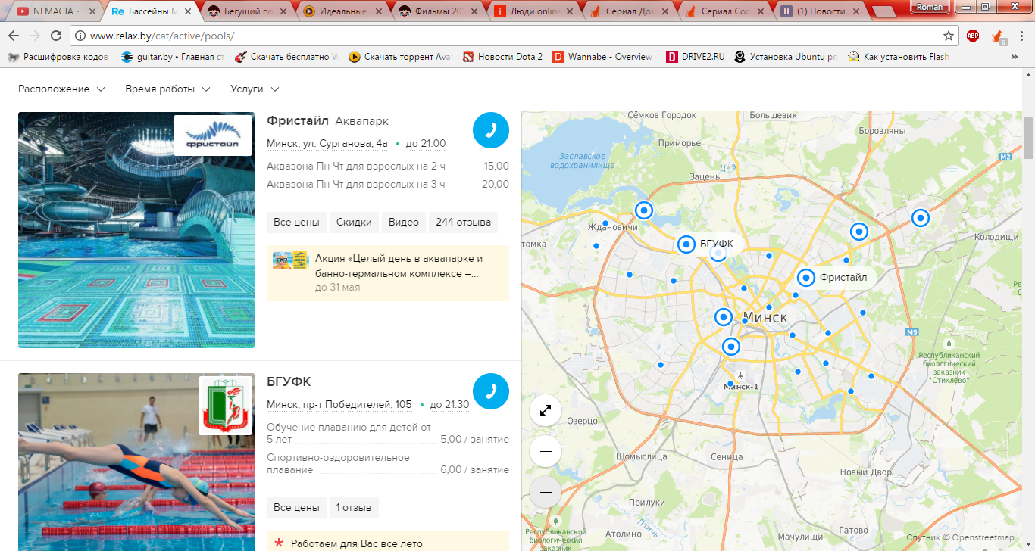

Рисунок 1.3.1 – Интерфейс портала relax.by

# 1.6 Вывод

В данном разделе были рассмотрены основы продвижения товаров и услуг. На основании изученного материала было решено, что в качестве основного инструмента продвижения услуг плавательных бассейнов в разрабатываемой системе необходимо использовать рекламу самой системы с плавным переходом к стимулированию продаж.

В ходе патентного поиска было выявлено 3 патента связанных с продвижением услуг и одно веб-приложение, по функционалу схожее с разрабатываемой системой

# 2 Обзор средств разработки

# 2.1 Веб-платформа ASP.NET

Изм.

№ докум.

Подпись

Дата

Лист

1

ДП 02.00.ПЗ

Разраб.

Белькевич Р.И.

Провер.

Блинова Е.А.

Консульт.

Блинова Е.А.

Н. Контр.

Жиляк Н.А.

Утверд.

Смелов В.В.

Обзор средств разработки

Лит.

Листов

4

БГТУ 84419030, 2017

У

Microsoft .NET Framework – это платформа для создания, развертывания и запуска Веб-сервисов и приложений. Она предоставляет высокопроизводительную, основанную на стандартах, многоязыковую среду, которая позволяет интегрировать существующие приложения с приложениями и сервисами следующего поколения, а также решать задачи развертывания и использования интернет-приложений. Dot NET Framework состоит из трех основных частей общеязыковой среды выполнения (common language runtime), иерархического множества унифицированных библиотек классов и компонентной версии ASP, называемую ASP.NET [5].

ASP.NET – это часть технологии .NET, используемая для написания мощных клиент-серверных интернет приложений. Она позволяет создавать динамические страницы HTML. ASP.NET возникла в результате объединения более старой технологии ASP (активные серверные страницы) и .NET Framework. Она содержит множество готовых элементов управления, используя которые можно быстро создавать интерактивные веб-сайты.

# 2.2 ASP.NET MVC

ASP.NET MVC представляет собой платформу для создания сайтов и веб-приложений с использованием паттерна MVC. Шаблон MVC, лежащий в основе этой платформы, подразумевает взаимодействие трех компонентов: контроллера (controller), модели (model) и представления (view).

Контроллер (controller) представляет класс, обеспечивающий связь между пользователем и системой, представлением и хранилищем данных. Он получает вводимые пользователем данные и обрабатывает их. И в зависимости от результатов обработки отправляет пользователю определенный вывод, например, в виде представления.

Представление (view) – это визуальная часть или пользовательский интерфейс приложения – например, html-страница, через которую пользователь, зашедший на сайт, взаимодействует с веб-приложением.

Модель (model) представляет набор классов, описывающих логику используемых данных.

Шаблон MVC далеко не новый. Его появление датируется 1978 г. и связано с проектом Smalltalk в Xerox PARC. В наши дни он завоевал огромную популярность в качестве шаблона для веб-приложений из-за его архитектуры.

Общую схему взаимодействия упрощенно можно представить на Рисунке 2.1 [6].

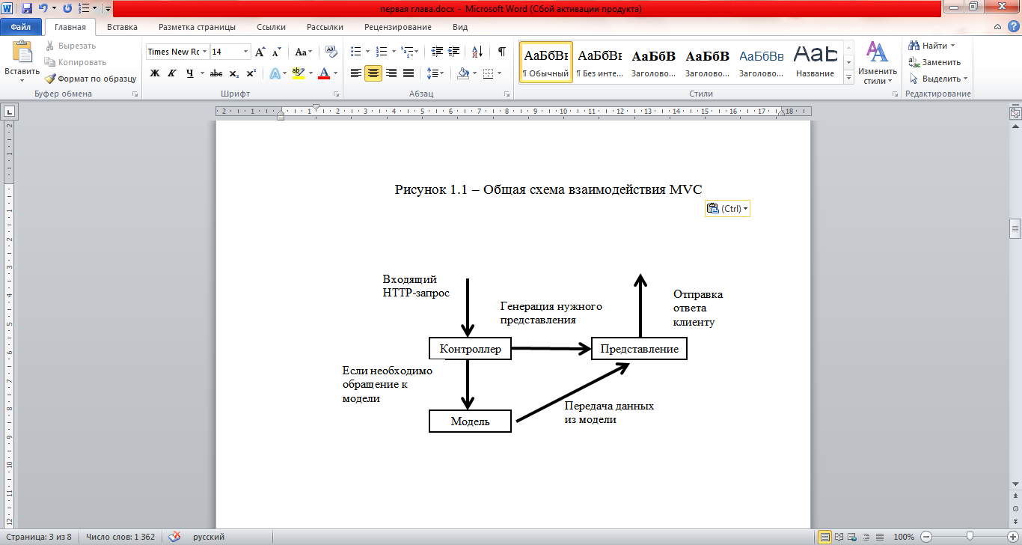

Рисунок 2.1 – Общая схема взаимодействия MVC

## 2.2.1 ASP.NET MVC и ASP.NET Web Forms

ASP.NET MVC является в некотором роде конкурентом для традиционных веб-форм и имеет по сравнению с ними следующие преимущества:

В MVC приложение состоит из трех частей: контроллера, представления и модели, каждая из которых выполняет свои специфичные функции. В итоге приложение будет легче поддерживать модифицировать в будущем.

Соответствие протоколу HTTP. Приложения MVC в отличие от веб-форм не поддерживают объекты состояния (ViewState). Ясность и простота платформы позволяют добиться большего контроля над работой приложения

Вы можете настраивать различные компоненты платформы по своему усмотрению. Изменять какие-либо части конвейера работы MVC или адаптировать его к своим нуждам и потребностям.

В то же время не стоит однозначно сбрасывать со счетов ASP.NET WebForms. Поскольку она также имеет свои сильные стороны, например, модель событий, которая будет ближе тем разработчикам, которые ранее занимались созданием клиентских приложений.

В традиционных веб-формах вы имеете контроль над разметкой и можете в реальном времени в визуальном редакторе Visual Studio увидеть, как будет выглядеть та или иная страница. При работе с MVC Visual Studio подобного не позволяет делать.

## 2.2.2 Основные преимущества ASP.NET MVC

ASP.NET стал большим коммерческим успехом, но, как уже говорилось, остальной мир веб-разработки также развивался, и хотя Microsoft сдувал пыль с Web Forms, ее основные конструкции начали выглядеть весьма устаревшими.

В октябре 2007 года на первой конференции по ALT.NET в Остине, штат Техас, вице-президент Microsoft Скотт Гатри объявил и продемонстрировал новую платформу по разработке MVC, построенную на базовой платформе ASP.NET, явно задуманную как прямой ответ на эволюцию технологий, таких как Rails и как реакцию на критику Web Forms.

# 2.2.3 Архитектура MVC

MVC паттерн не является новым, его корни уходят к 1978 году и проекту Smalltalk в Xerox PARC, но он завоевала огромную популярность сегодня в качестве паттерна для веб приложений по следующим причинам:

* взаимодействие пользователя с MVC приложением следует естественному циклу: пользователь совершает действие, в ответ на это приложение меняет свою модель данных и предоставляет пользователю обновленный вид. А затем цикл повторяется. Это очень удобно для веб-приложений, предоставляемых в виде серии HTTP запросов и ответов.
* необходимость веб приложению объединять несколько технологий, как правило, разбивается на множество уровней или слоев. Моделей, которые вытекают из этих комбинаций, естественны для концепции MVC.

ASP.NET MVC Framework реализует MVC паттерн и, тем самым, обеспечивает значительно улучшенное разделение концепций.

В отличие от предыдущих платформ веб-разработки от Microsoft, вы можете загрузить исходный код для ASP.NET MVC и даже изменить и скомпилировать собственную версию. Это имеет неоценимое значение, когда ваша отладка касается системы компонентов, и вы хотите зайти в код. Это также полезно, если вы создаете «продвинутые» компоненты и хотите посмотреть, какие возможности существуют для их развития или как действительно работают встроенные компоненты.

# 2.3 Entity Framework

Entity Framework представляет специальную объектно-ориентированную технологию на базе фреймворка .NET для работы с данными. Если на физическом уровне мы оперируем таблицами, индексами, первичными и внешними ключами, но на концептуальном уровне, который нам предлагает Entity Framework, мы уже работает с объектами.

Центральной концепцией Entity Framework является понятие сущности или entity. Сущность представляет набор данных, ассоциированных с определенным объектом. При этом сущности могут быть связаны ассоциативной связью один-ко-многим, один-ко-одному и многие-ко-многим, подобно тому, как в реальной базе данных происходит связь через внешние ключи.

Таким образом, мы можем через классы, определенные в приложении, взаимодействовать с таблицами из базы данных. Entity Framework предполагает три способа взаимодействия с базой данных:

* Database first: Entity Framework создает набор классов, соответствующий модели конкретной базы данных
* Model first: разработчик создает модель базы данных, по которой Entity Framework создает реальную базу данных на сервере.
* Code first: разработчик создает класс модели данных, которые будут храниться в бд, а затем Entity Framework по этой модели генерирует базу данных и ее таблицы

# 2.4 Скриптовый язык программирования JavaScript

Язык программирования JavaScript разработан фирмой Netscape для создания интерактивных HTML-документов. Это объектно-ориентированный язык разработки встраиваемых приложений, выполняющихся как на стороне клиента, так и на стороне сервера.

Клиентские приложения непосредственно встраиваются в HTML-страницы и интерпретируются браузером по мере отображения частей документа в его окне. Серверные приложения для увеличения производительности предварительно компилируются в промежуточный байт-код.

Основные области использования:

* динамическое создание документа с помощью сценария;
* оперативная проверка достоверности заполняемых пользователем полей форм HTML до передачи их на сервер;
* создание динамических HTML-страниц совместно с каскадными таблицами стилей и объектной моделью документа;

Практически любая страница содержит определение и вызов функций языка JavaScript для идентификации используемого пользователем браузера, а также его версии.[7], [8]

## 2.5 Библиотека jQuery

Одной из причин высокой популярности библиотеки jQuery является ее способность помогать при решении весьма широкого круга задач. Библиотека jQuery реализует широкие функциональные возможности, большая часть концепций заимствована из HTML и каскадных таблиц стилей.

Возможности jQuery:

* может обращаться к любому элементу DOM и манипулировать ими;
* может работать с событиями;
* легко осуществляет различные визуальные эффекты;
* работает с AJAX;
* имеет много JavaScript плагинов, предназначенных для создания элементов пользовательских интерфейсов.

Библиотека имеет расширяемую архитектуру; так как постоянно появляются новые расширения и добавляются новые возможности [9].

# 2.5 Вывод

В разделе обзора средств разработки были рассмотрены основные технологии, необходимые для разработки дипломного проекта. После изучения всех преимуществ этих технологий, для разработки программного средства был выбран язык программирования C# и платформа веб-приложений MVC 4. Для выполнения некоторых сценариев на клиентской стороне будет использован язык JavaScript.Так же было решено использовать Entity Framework и концепцию Code First для наиболее простого и продуктивного взаимодействия с базой данных.

# 3 Разработка программного средства

# 3.1 Постановка задачи

Изм.

№ докум.

Подпись

Дата

Лист

1

ДП 03.00.ПЗ

Разраб.

Белькевич Р.И.

Провер.

Блинова Е.А.

Консульт.

Блинова Е.А.

Н. Контр.

Жиляк Н.А.

Утверд.

Смелов В.В.

Разработка программного средства

Лит.

Листов

19

БГТУ 84419030, 2017

У

Основной задачей дипломного проекта является создание системы, обеспечивающей сервис по продвижению услуг плавательных бассейнов с использованием технологии ASP.NET MVC4. При выполнении поставленной задачи в дипломном проекте:

* разработаны модели данных;
* на основе разработанных моделей создана база данных;
* на основе моделей созданы контроллеры и представления, для обработки и отображения содержащейся в этих моделях информации;
* для провайдеров разработана и реализована возможность создавать, редактировать и удалять записи для каталога;
* для модераторов разработан и реализован интерфейс для модерации и удаления созданных провайдерами предложений;
* для администраторов разработан и реализован интерфейс, позволяющий менять роли пользователя и удалять его из системы;
* разработана фильтрация предложений в каталоге по нескольким параметрам;
* разработана адаптивная разметка для страницы каталога.

# 3.2 Приложение Asp.NET MVC4

Результатом данного дипломного проекта является веб-приложение, состоящее из трех частей: сайта-визитки, конструктора страниц и каталога предложений представителей бассейнов.

В качестве среды разработки использовалась IDE Visual Studio 2015, технология – Asp.NET MVC4. Сама по себе технология Asp.NET MVC4 является вариацией паттерна MVC от компании Microsoft. Для создания подобных приложений в среде разработки есть специальный шаблон. Его можно выбрать при создании проекта (рисунок 3.1).

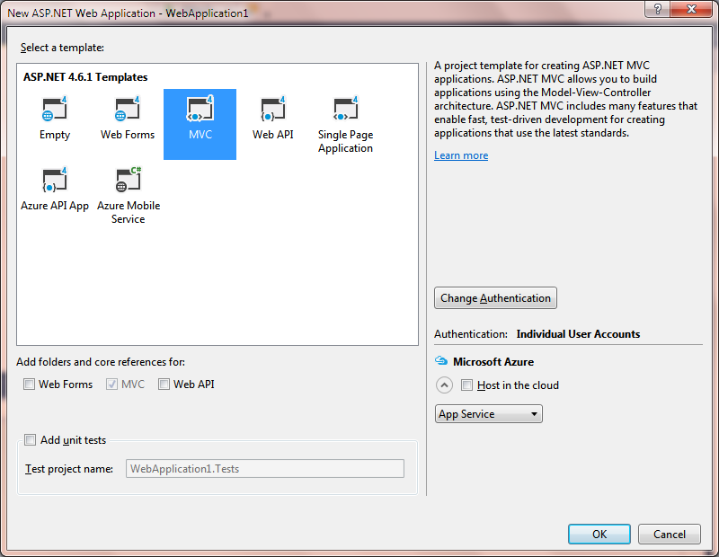

Рисунок 3.1 – Выбор шаблона для создания приложения

После выбора шаблона, среда разработки автоматически сгенерирует необходимую структуру проекта, а так же набор стандартных файлов и компонент (рисунок 3.2).

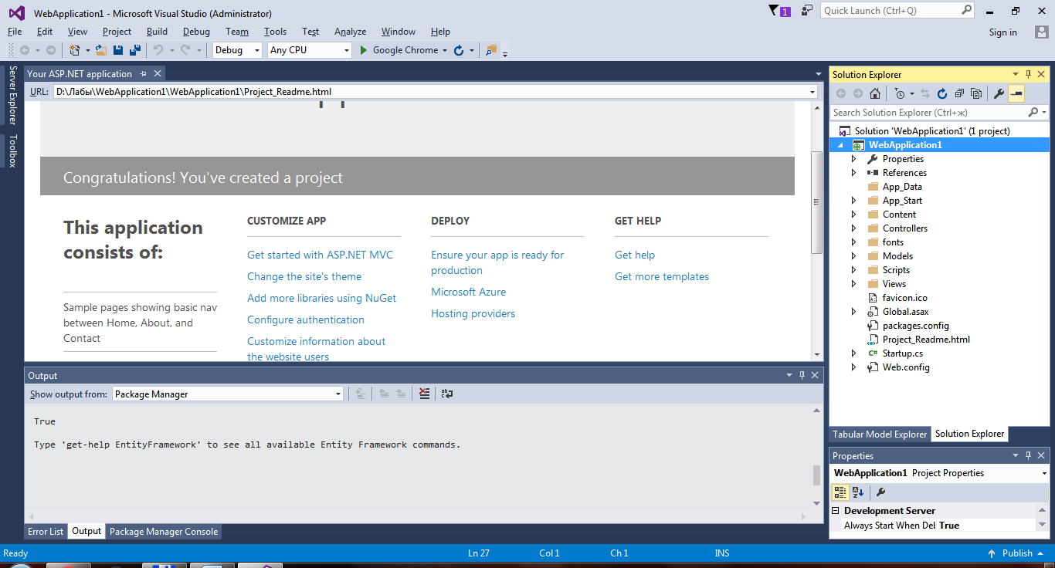

Рисунок 3.2 – Автоматически сгенерированные компоненты приложения

Из основных стоит отметить папки Controllers, Models и Views, которые соответствуют компонентам шаблона MVC.

# 3.3 Модели данных

При разработке классического приложения, работа начиналась бы с разработки базы данных. Но в данном курсовом проекте был использован подход Code First. Это значит, что изначально разрабатываются классы приложения (модели данных) и затем, на их основе фреймворк Entity Framework создаст всё необходимое в базе данных. Такой подход значительно сокращает время проектирования и реализации базы данных, а так же не требует от разработчика глубоких познаний по тематике проектирования и разработки баз данных. Ниже, используя диаграммы классов из языка UML, будут описаны модели, созданные в рамках выполнения дипломного проекта.

# 3.3.1 Модель Offers

Данная модель содержит информацию вводимую провайдером. Отображение модели Offers в формате UML изображено на рисунке 3.3.

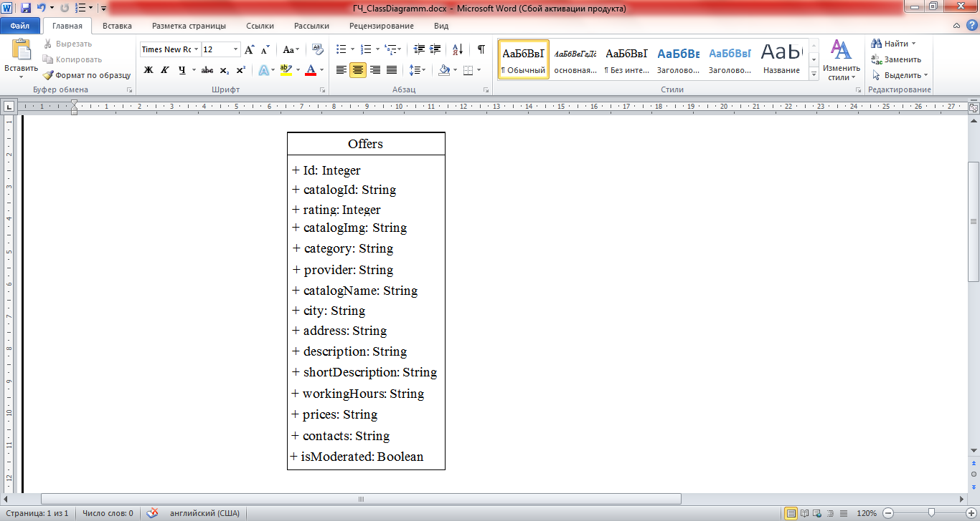

Рисунок 3.3 – Диаграмма класса Offers

Полный листинг исходного кода контроллера Catalog находится в приложении И.

# 3.3.2 Модель Users

Данная модель содержит информацию о пользователе системы. Отображение модели Users изображено на рисунке 3.4.

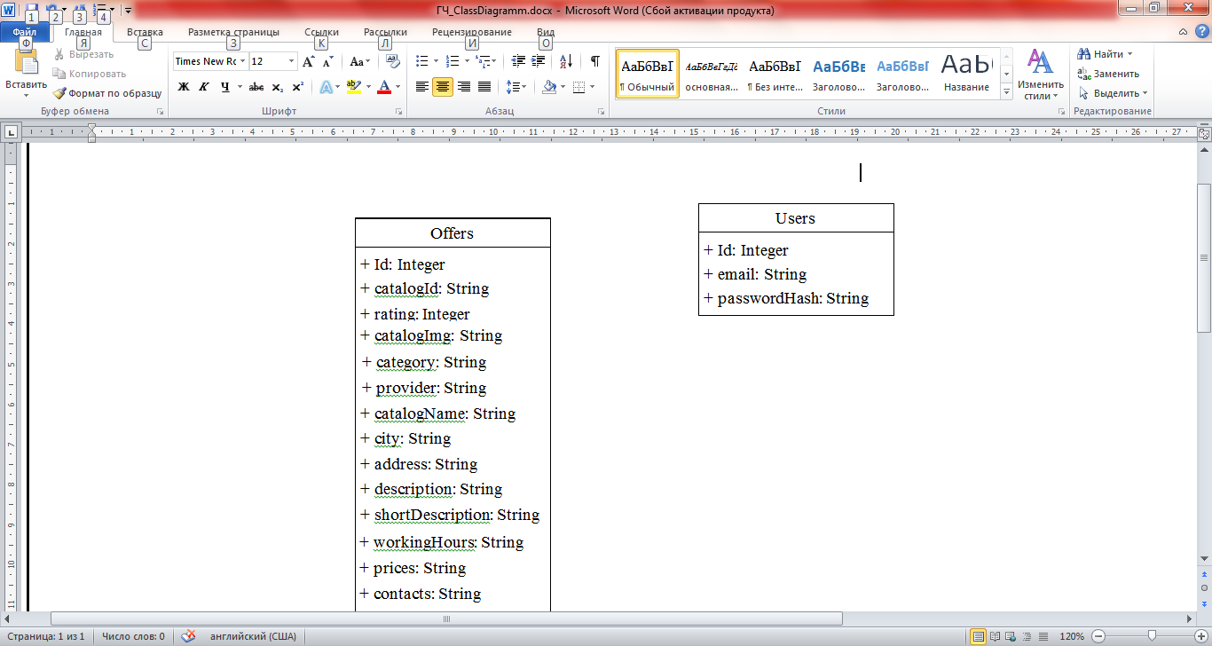

Рисунок 3.4 – Диаграмма класса Users

Полный листинг исходного кода контроллера Catalog находится в приложении И.

# 3.3.3 Модель ProvidersOffers

Данная модель отображает принадлежность предложений их авторам. Отображение модели ProvidersOffers изображено на рисунке 3.5.

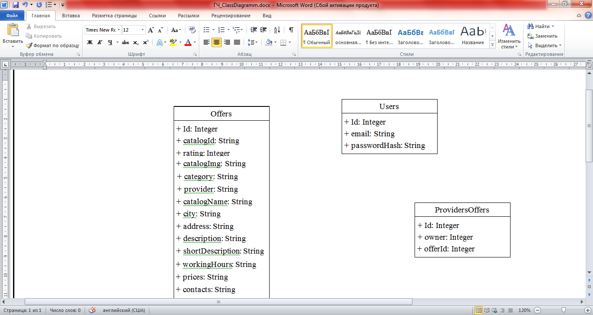

Рисунок 3.5 – Диаграмма класса ProvidersOffers

Полный листинг исходного кода контроллера Catalog находится в приложении И.

# 3.3.4 Модель ProvidersRequests

Данная модель отображает заявку пользователя на право получить роль провайдера в разрабатываемой системе. Отображение модели ProvidersRequests изображено на рисунке 3.6.

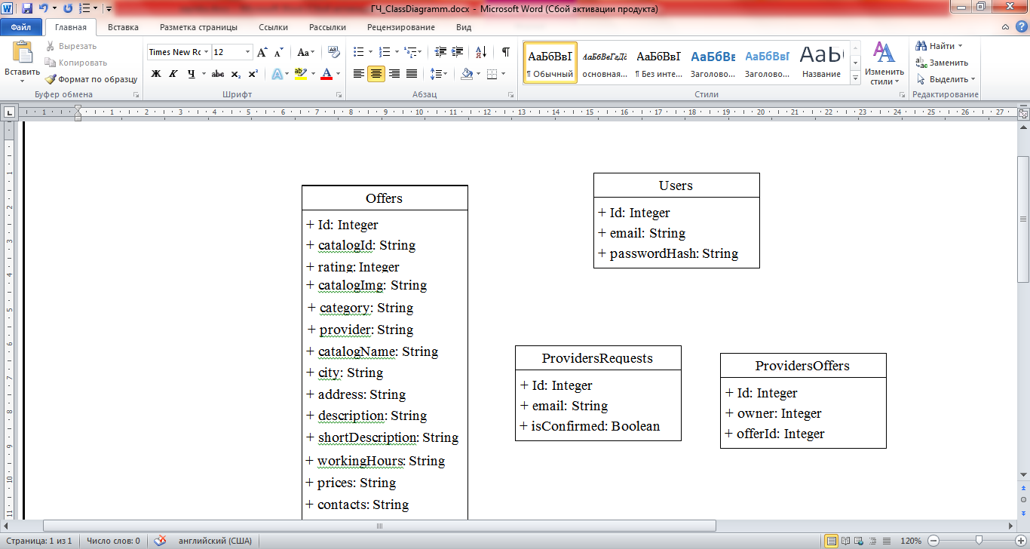

Рисунок 3.6 – Диаграмма класса ProvidersRequests

Полный листинг исходного кода контроллера Catalog находится в приложении И.

# 3.3.5 Контекст OffersContext

После создания классов моделей данных, необходимо создать контекст. Контекст – это специальный класс, предназначенный для создания запросов, отслеживания изменений и сохранения данных в базе. В рамках выполнения данного курсового проекта был создан контекст OffersContext. Отображение его класса изображено на рисунке 3.7.

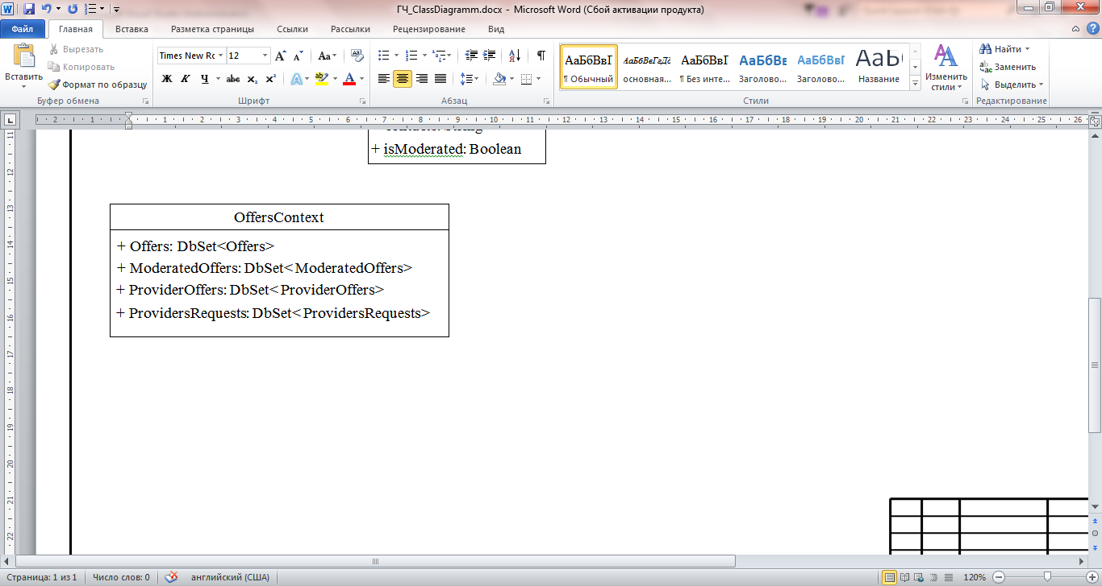

Рисунок 3.7 – Диаграмма класса ProvidersRequests

Полная диаграмма классов расположена в приложении А.

# 3.4 База данных

После создания всех необходимых моделей и контекста базы данных, при первом запуске приложения будет сгенерирована база данных. Физическая схема базы данных изображена в приложении Б.

# 3.5 Контроллеры

Контроллер – это специальный класс, отвечающий за обработку HTTP-запросов. Если в рамках запросов необходимо получить какие-то данные, контроллер обращается в базу данных через контекст, и передает полученный результат в представление. В рамках выполнения данного дипломного проекта были разработаны контроллеры, которые рассмотрены ниже.

# 3.5.1 Контроллер Account

Данный контроллер был сгенерирован автоматически при создании приложения MVC по шаблону, но впоследствии изменен, так как его функционал не соответствовал требованиям разрабатываемого проекта. В контроллере реализованы следующие функции:

* вход в систему;
* выход из системы;
* регистрация пользователя;
* регистрация провайдера.

Список основных функции изображен на рисунке 3.8.

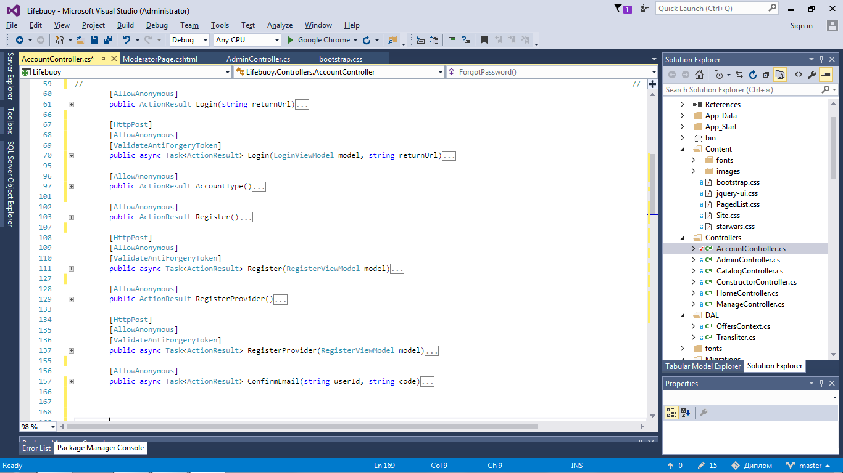

Рисунок 3.8 – Основные методы контроллера Account

Ниже будут рассмотрены основные функции этого контроллера.

# 3.5.2 Методы контроллера Account

Метод Login отвечает за отображение страницы входа в систему. Он принимает HTTP-запрос типа Get с параметром returnUrl, после чего возвращает представление соответствующее странице входа в систему. Алгоритм входа в систему изображен в приложении В.

Метод Login с атрибутом [HttpPost] отвечает за обработку введённых в форме входа в систему данных. Он принимает HTTP-запрос типа Post, модель LoginViewModel соответствующую заполненной форме входа в систему и параметр returnUrl. Внутри метода происходит попытка входа в систему средствами технологии Asp.Net Identity и в зависимости от результата либо выполняется переадресация на главную страницу, либо выводиться сообщение об ошибке.

Метод AccountType отвечает за отображение страницы с выбором типа аккаунта.

Метод Register отвечает за отображение страницы регистрации обычного пользователя.

Метод Register с атрибутом [HttpPost] отвечает за регистрацию обычного пользователя. Он принимает HTTP-запрос типа Post, модель RegisterViewModel соответствующую заполненной форме регистрации. Внутри метода происходит попытка регистрации пользователя средствами технологии Asp.Net Identity и в зависимости от результата либо выполняется переадресация на главную страницу, либо выводиться сообщение об ошибке.

Методы RegisterProvider и [HttpPost]RegisterProvider по функционалу аналогичны Register и [HttpPost]Register соответственно.

Полный листинг исходного кода контроллера Account находиться в приложении Д.

# 3.5.3 Контроллер Admin

Этот контроллер обрабатывает запросы, приходящие с панелей модератора и администратора. В нем реализованы следующие функции:

* изменение роли пользователя и его удаление из системы;
* удаление предложения из каталога;
* модерация предложения для каталога.

Список основных функции изображен на рисунке 3.9.

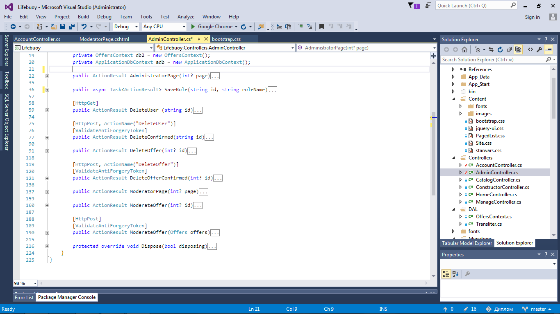

Рисунок 3.9 – Основные методы контроллера Admin

Ниже будут рассмотрены основные функции этого контроллера.

# 3.5.4 Методы контроллера Admin

Метод AdministratorPage отвечает за отображение страницы «Панель администратора». Он принимает HTTP-запрос типа Get с параметром page, который содержит в себе номер текущей страницы в таблице пользователей системы.

Метод SaveRole выполняет сохранение изменения роли пользователя. Метод принимает два параметра: идентификатор пользователя и название присваиваемой роли. Внутри метода выполняется поиск в базе данных пользователя и роли. После этого пользователь лишается старой роли и ему назначается новая.

Метод DeleteUser отвечает за отображение страницы подтверждения удаления пользователя из системы. Он принимает параметр id, являющийся идентификатором пользователя. Внутри метода производиться поиск пользователя по заданному идентификатору, затем информация перенаправляется в соответствующее представление.

Метод DeleteConfirmed выполняет удаление пользователя из системы. Он принимает HTTP-запрос типа Post и параметр id. Внутри метода происходит удаление пользователя из системы.

Метод DeleteOffer отвечает за отображение страницы подтверждения удаления предложения для каталога. Он принимает параметр id, являющийся идентификатором предложения. Функционал аналогичен методу DeleteUser.

Метод DeleteOfferConfirmed выполняет удаление предложения. Он принимает HTTP-запрос типа Post и параметр id. Внутри метода происходит удаление предложения для каталога.

Метод ModeratorPage отвечает за отображение страницы «Панель модератора». Он принимает один параметр page, который содержит в себе номер текущей страницы в таблице предложений требуемых модерацию.

Метод ModerateOffer за отображение страницы модерирования страницы предложения. Принимает один параметр id, который является идентификатором предложения. Внутри метода производиться поиск предложения по заданному идентификатору, затем информация перенаправляется в соответствующее представление.

Метод ModerateOffer с атрибутом [HttpPost] отвечает за утверждение модерации. Он принимает модель Offer, которая является заполненной формой предложения. Внутри метода выполняется сохранение всех изменений, внесенных модератором.

В каждом методе происходит проверка роли текущего пользователя и в случае не совпадения роли пользователя и требуемой роли для вызова метода, происходит перенаправление на страницу ошибки.

Полный листинг исходного кода контроллера Admin находиться в приложении Д.

# 3.5.5 Контроллер Catalog

Этот контроллер предназначен для обработки запросов, связанных с каталогом. В нем реализованы функции отображения каталога, отображения конкретного предложения и выставления рейтинга. Список основных функции изображен на рисунке 3.10.

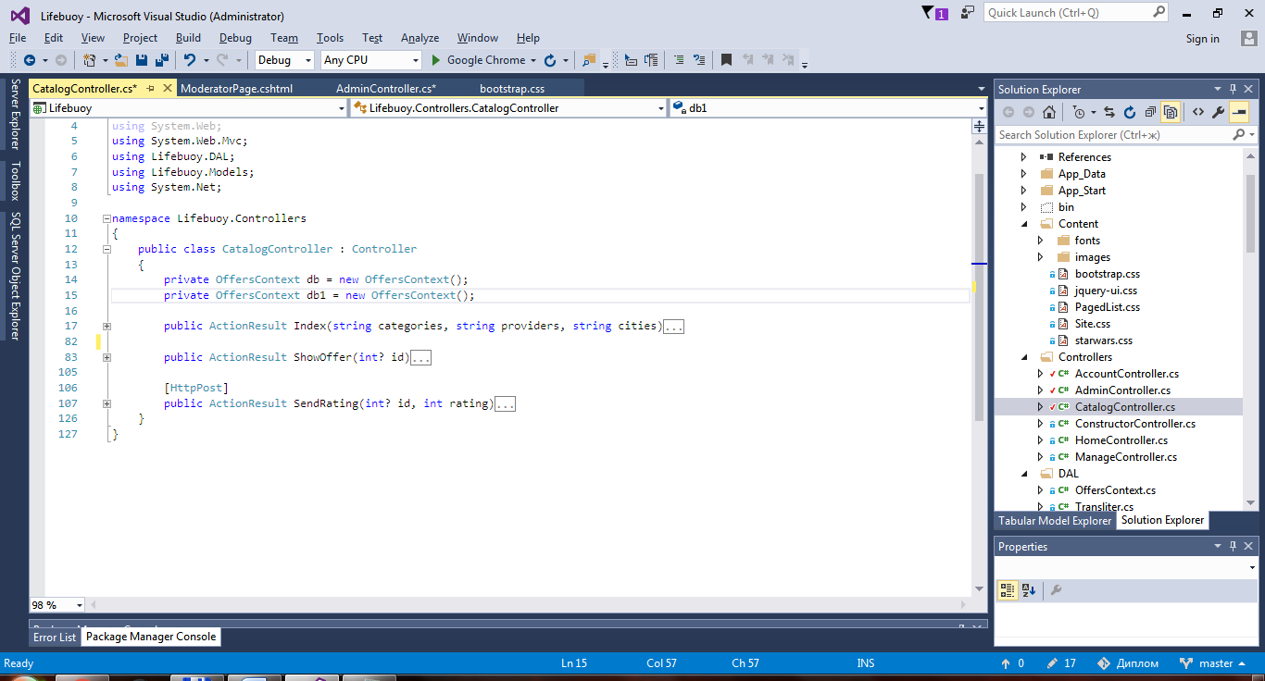

Рисунок 3.10 – Основные методы контроллера Catalog

Ниже будут рассмотрены основные функции этого контроллера.

# 3.5.6 Методы контроллера Catalog

Метод Index предназначен для вывода всех предложений в каталог, а так же фильтрация предложений по заданным параметрам. Он принимает три параметра categories, providers и cities. Внутри метода происходит формирование результирующего набора предложений по заданным параметрам и вывод результата в соответствующее представление.

Метод ShowOffer предназначен для отображения конкретного предложения из каталога. Он принимает один параметр id, который является идентификатором предложения. Внутри метода происходит извлечение из базы данных информации о предложении с заданным идентификатором.

Метод SendRating предназначен для расчета рейтинга предложения. Он принимает асинхронный HTTP-запрос типа Post и два параметра: идентификатор записи и рейтинг. Внутри метода высчитывается рейтинг записи, и отправляется результат операции.

Полный листинг исходного кода контроллера Catalog находиться в приложении Д.

# 3.5.7 Контроллер Constructor

Этот контроллер предназначен для обеспечения работы провайдера в системе. В нем реализованы следующие функции:

* создание записей для каталога;
* просмотр созданных записей;
* редактирование созданных записей;
* удаление созданных записей.

Список основных функции изображен на рисунке 3.11.

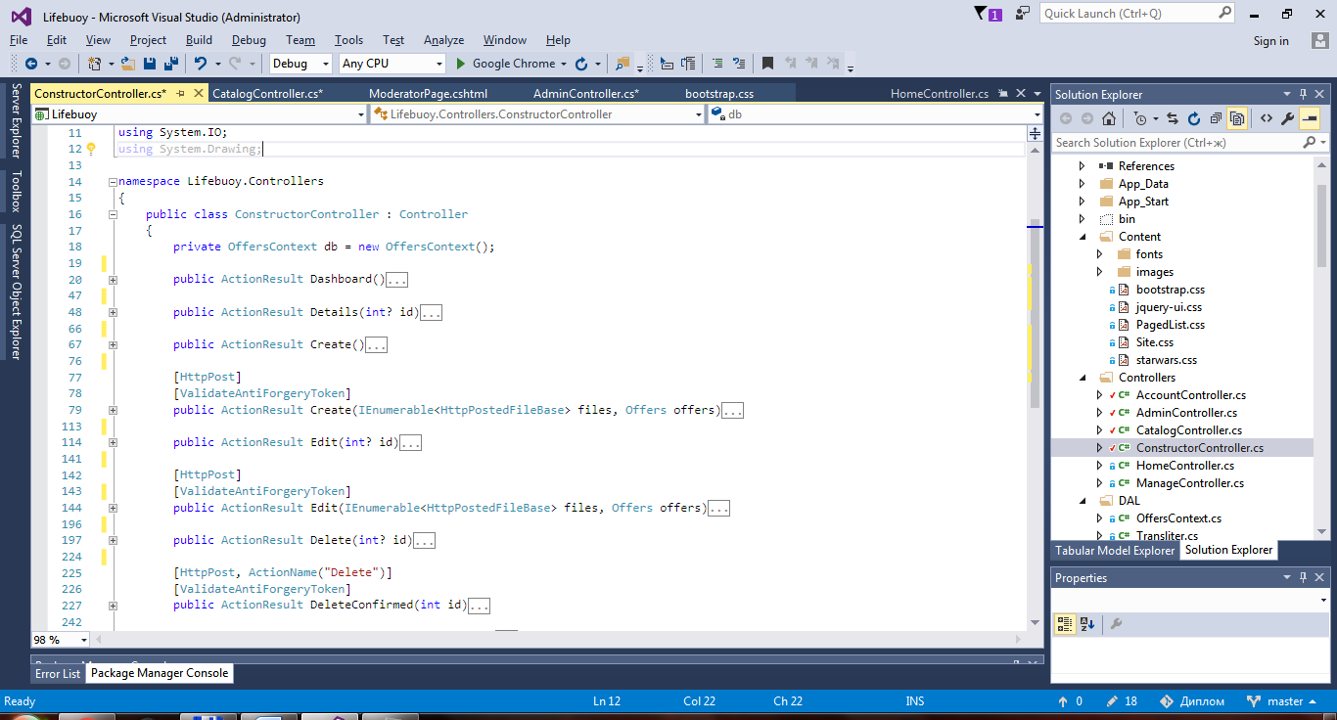

Рисунок 3.11 – Основные методы контроллера Catalog

Ниже будут рассмотрены основные функции этого контроллера.

# 3.5.8 Методы контроллера Constructor

Метод Dashboard предназначен для отображения страницы рабочей панели провайдера.

Метод Details предназначен для отображения подробной информации о конкретном предложении. Он принимает один параметр id, который является идентификатором предложения.

Метод Create предназначен для отображения страницы создания предложения.

Метод Create с атрибутом [HttpPost] предназначен для добавления нового предложения в базу данных. Он принимает HTTP-запрос типа Post и два

параметра: загруженные фотографии в обертке Post-запроса и модель, отображающую заполненную форму создания новой записи.

Метод Edit предназначен для отображения страницы редактирования предложения. Он принимает один параметр id, который является идентификатором предложения.

Метод Edit с атрибутом [HttpPost] предназначен для сохранения изменений в предложении. Он принимает HTTP-запрос типа Post и два параметра: загруженные фотографии в обертке Post-запроса и модель, отображающую заполненную форму с исправленным предложением.

Метод Delete отвечает за отображение страницы подтверждения удаления предложения из каталога. Он принимает параметр id, являющийся идентификатором предложения. Внутри метода производиться поиск предложения по заданному идентификатору, затем информация перенаправляется в соответствующее представление.

Метод DeleteConfirmed выполняет удаление пользователя из системы. Он принимает HTTP-запрос типа Post и параметр id. Внутри метода происходит удаление предложения из каталога.

Полный листинг исходного кода контроллера Constructor находиться в приложении Д.

# 3.6 Представления

Представления – это визуальная составляющая шаблона MVC. Физически это веб-страницы, отображающие информацию переданную контроллером.

# 3.6.1 Представление Login

Это представление предназначено для отображения формы входа в систему. Его вид изображен на рисунке 3.12.

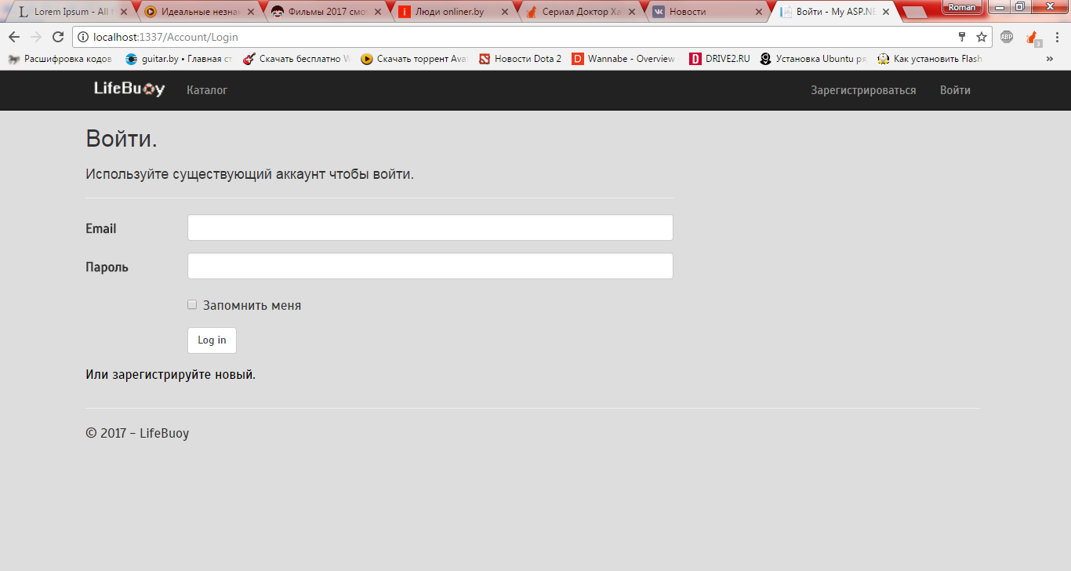

Рисунок 3.12 – Внешний вид представления Login

Полный исходный код представления находится в приложении Е.

# 3.6.2 Представление AccountType

Это представление предназначено для выбора типа регистрируемого аккаунта. В случае регистрации обычного пользователя следует выбрать «Я хочу воспользоваться услугой». В случае регистрации провайдера следует выбрать «Я хочу предоставлять услуги». Вид представления изображен на рисунке 3.13.

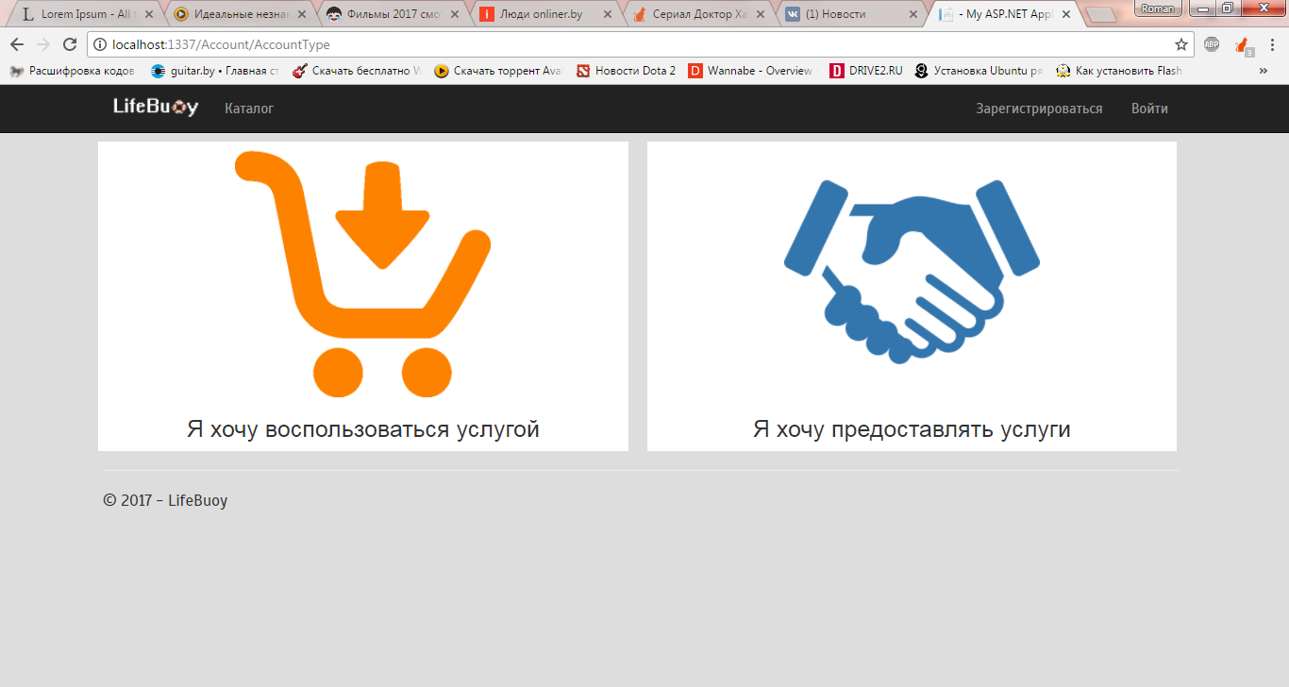

Рисунок 3.13 – Внешний вид представления AccountType

Полный исходный код представления находится в приложении Е.

# 3.6.3 Представление Register

Данное представление предназначено для отображения формы регистрации обычного пользователя. Его вид изображен на рисунке 3.14.

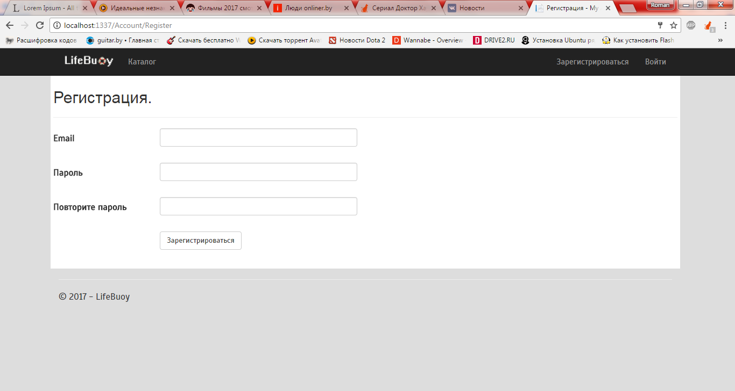

Рисунок 3.14 – Внешний вид представления Register

Полный исходный код представления находится в приложении Е.

# 3.6.4 Представление RegisterProvider

Данное представление предназначено для отображения формы регистрации провайдера. Его вид изображен на рисунке 3.15.

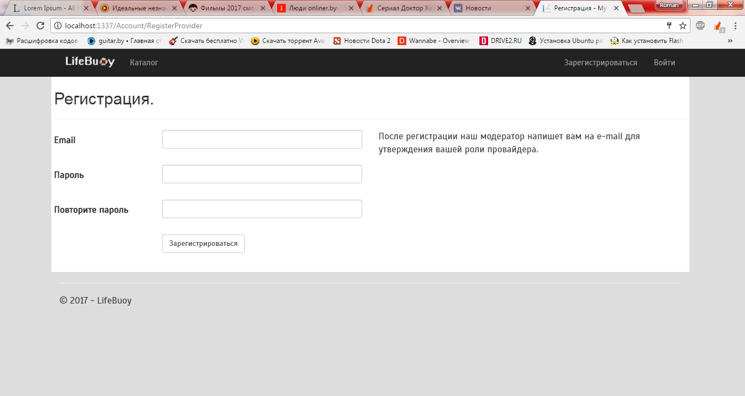

Рисунок 3.15 – Внешний вид представления Register

Полный исходный код представления находится в приложении Е.

# 3.6.5 Представление Home/Index

Это представление является сайтом-визиткой. Оно содержит список преимуществ разрабатываемой системы и ведёт пользователя к регистрации в системе. Внешний вид представления изображен на рисунке 3.16, 3.17, 3.18.

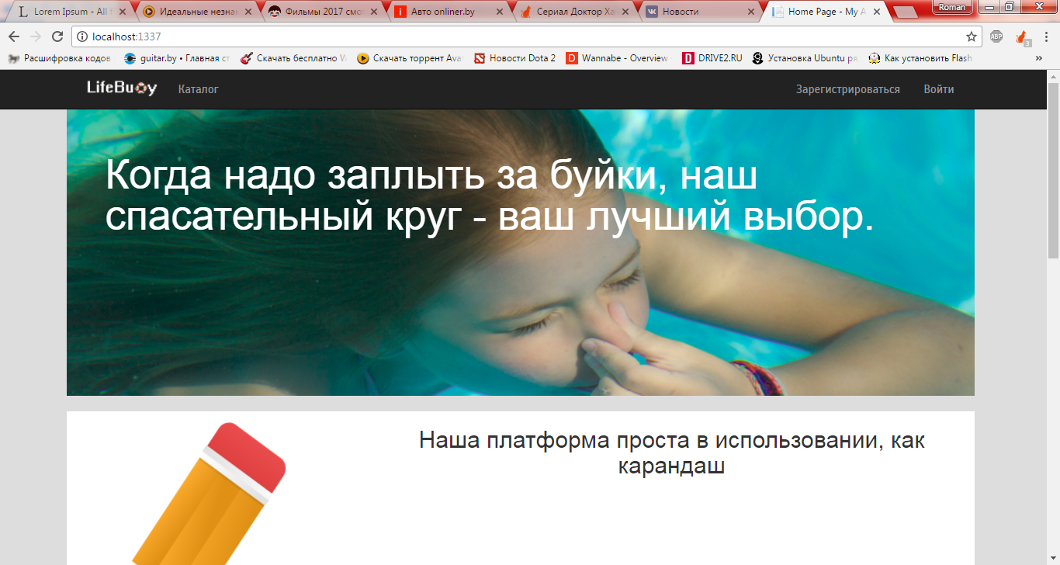

Рисунок 3.16 – Внешний вид представления Home/Index

Первая часть страницы отображает миссию системы. Подразумевается, что иногда для успеха в бизнесе необходимо выйти за рамки, заплыть за буйки.

И помощь от сервиса в виде спасательного круга позволит избежать опасностей и рисков. Наличие миссии у любого проекта несомненно важная задача. Именно через миссию система донесет до потребителей куда она движется.

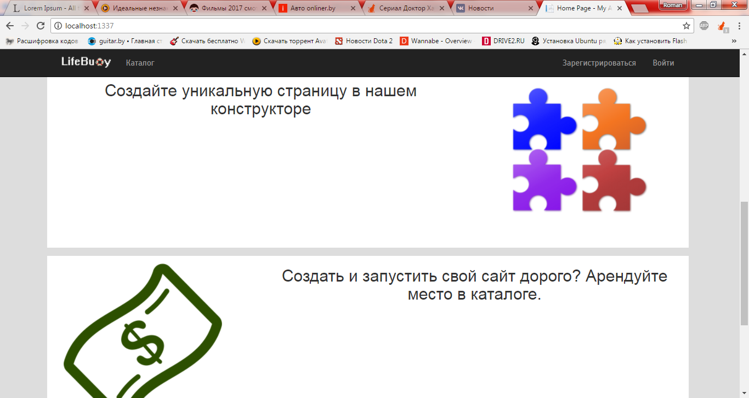

Рисунок 3.17 – Внешний вид представления Home/Index

В центре страницы расположены описания основных преимуществ системы. Они выполнены в тезисной форме и сопровождаются визуальным представлением написанного для лучшего восприятия информации.

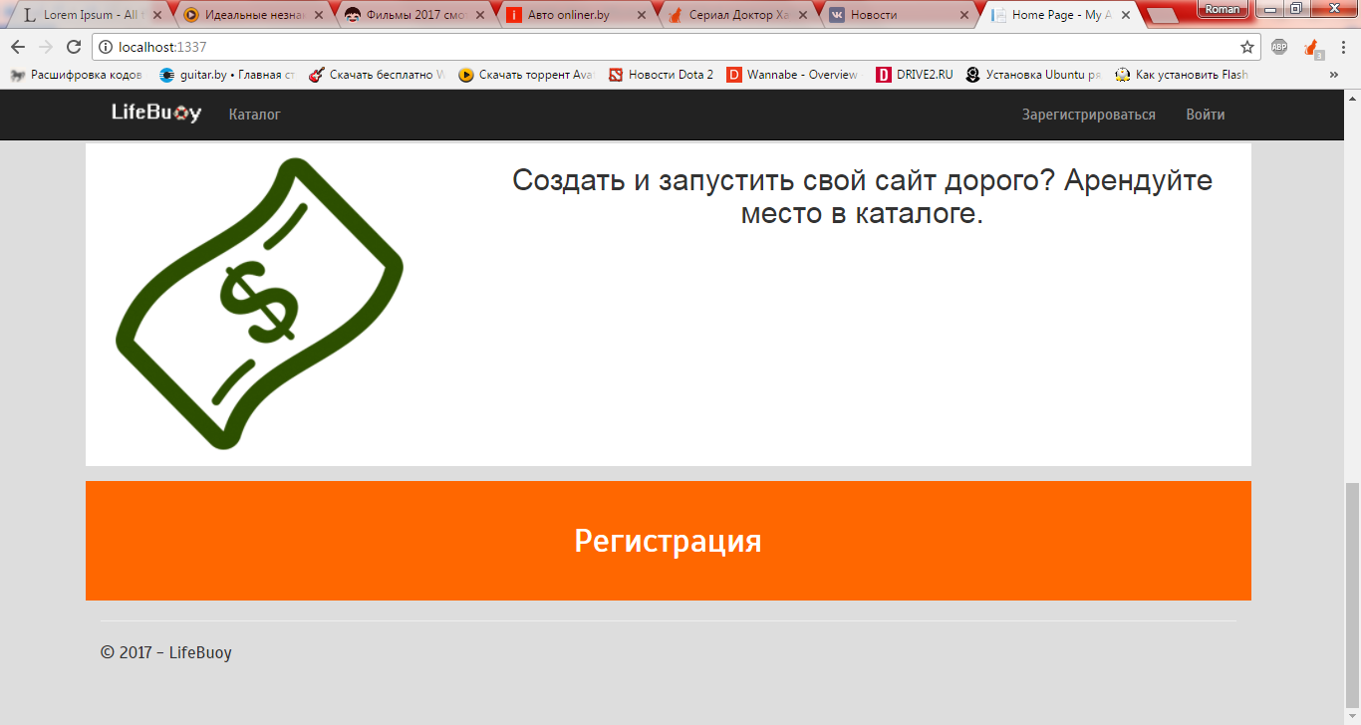

Рисунок 3.18 – Внешний вид представления Home/Index

Внизу страницы расположена большая яркая кнопка «Зарегистрироваться». Это сделано для привлечения внимания, ведь цель самой страницы – зарегистрировать посетителя в системе.

Полный исходный код представления находится в приложении Е.

# 3.6.6 Представление Catalog/Index

Данное представление предназначено для отображения каталога предложений от провайдеров. Внешний вид представления изображен на рисунке 3.19, 3.20.

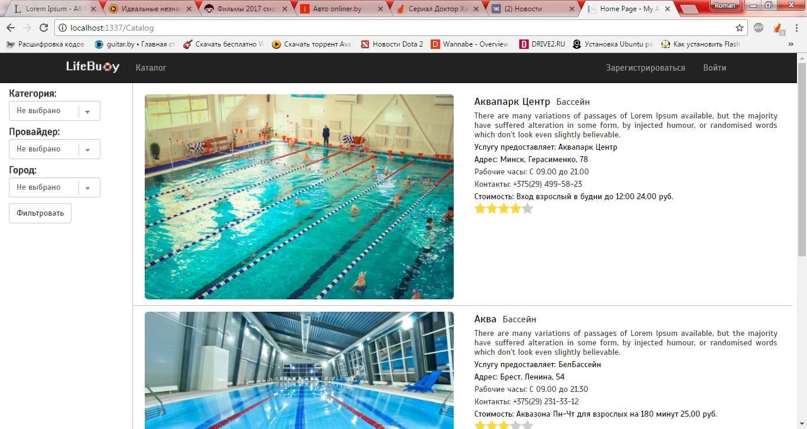

Рисунок 3.19 – Внешний вид представления Catalog/Index

В этом представлении левая часть с фильтрами является отдельно реализованным сайдбаром. Это стало возможным благодаря возможности частичной прорисовки отображений (partial view). Физически это отдельный файл с разметкой, который рисуется в определённом месте мастер-страницы Layout.

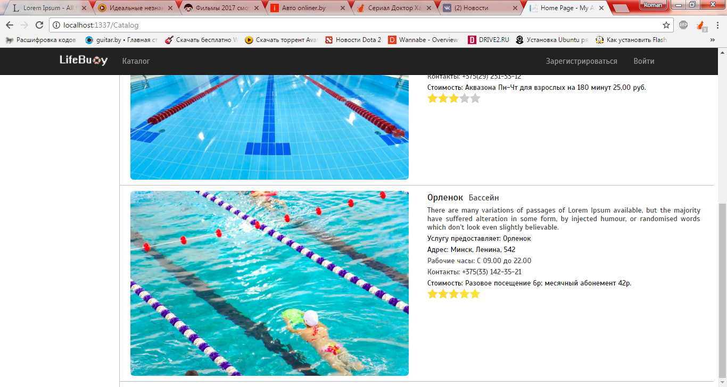

Рисунок 3.20 – Внешний вид представления Catalog/Index

Полный исходный код представления находится в приложении Е.

# 3.6.7 Представление ShowOffer

Данное представление переназначено для отображения подробной информации о конкретном предложении. Внешний вид представления изображен на рисунке 3.21.

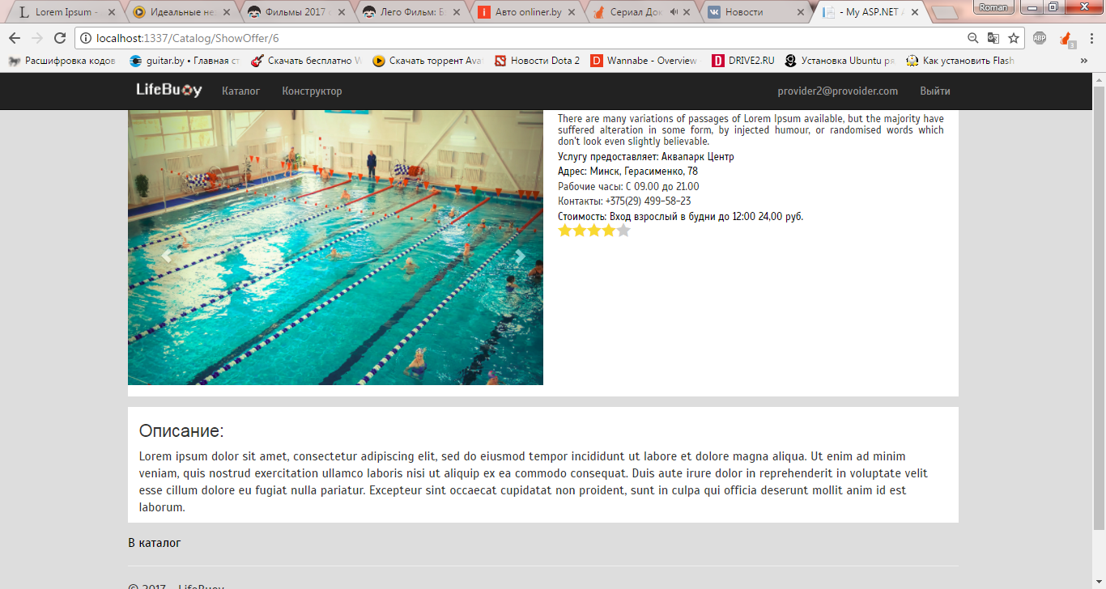

Рисунок 3.21 – Внешний вид представления ShowOffer

Полный исходный код представления находится в приложении Е.

# 3.6.8 Представление Dashboard

Данное представление является рабочей панелью модератора. Оно открывает доступ к возможностям создавать, редактировать, удалять и просматривать предложения для каталога. Кроме того для каждой из этих операции на уровне контроллера происходит проверка роли текущего пользователя и если эта роль не Provider, то происходит перенаправление на страницу ошибки изображённую на рисунке 3.21.

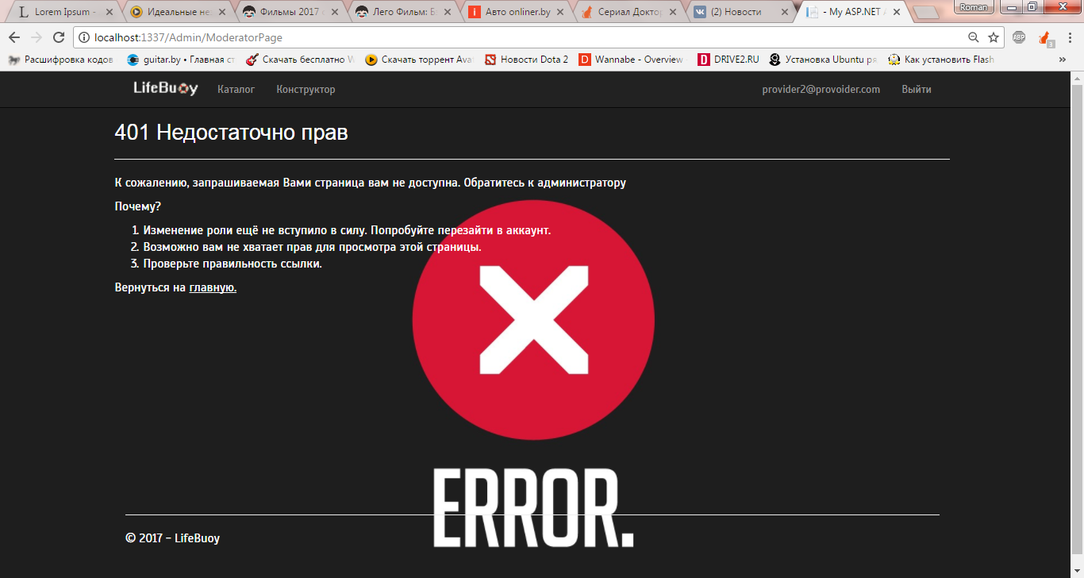

Рисунок 3.21 – Внешний вид страницы ошибки доступа

Внешний вид представления Dashboard изображен на рисунке 3.22.

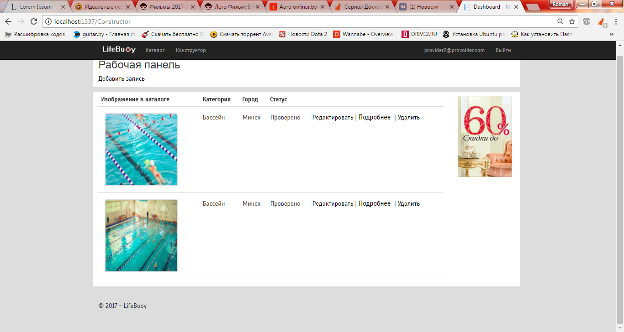

Рисунок 3.22 – Внешний вид представления Dashboard

Полный исходный код представления находится в приложении Е.

# 3.6.9 Представление Create

Данное представление предназначено для отображения формы создания предложения для каталога. Заполненная форма отправляется в контроллер, где создается новая запись и добавляется в базу данных. Внешний вид представления изображен на рисунке 3.23, 3.24.

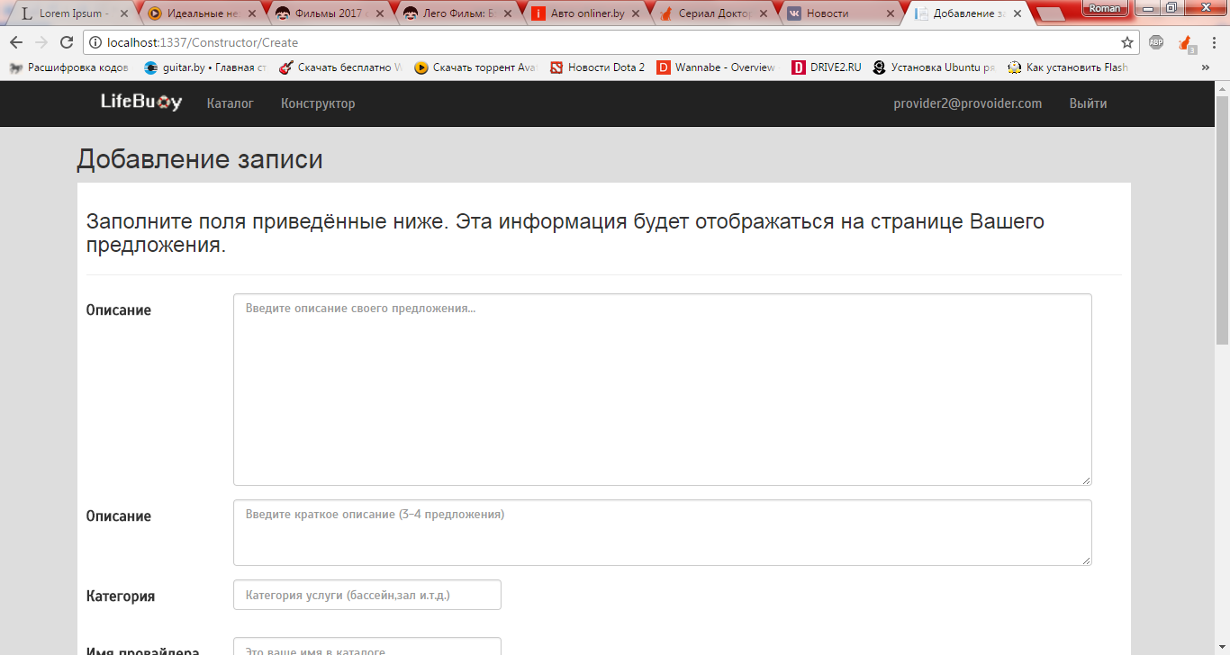

Рисунок 3.23 – Внешний вид представления Create

В первой части представления расположены поля ввода описания и краткого описания предложения. Краткое описание ограничено в 300 символов.

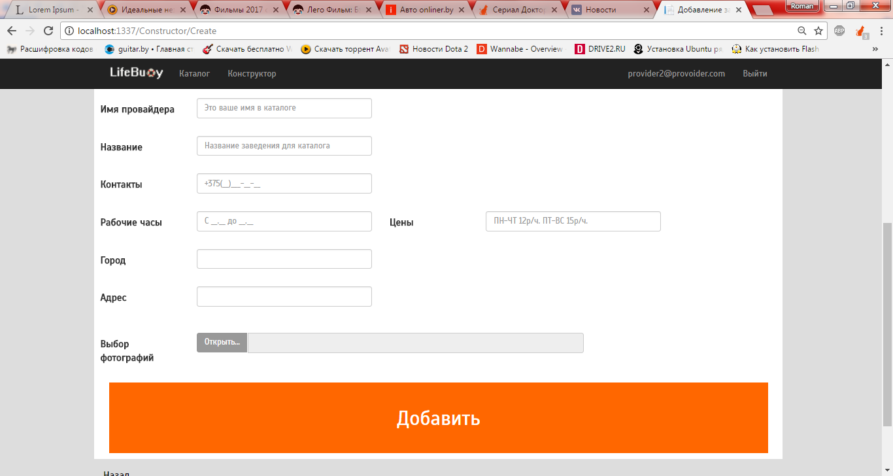

Рисунок 3.24 – Внешний вид представления Create

Полный исходный код представления находится в приложении Е.

# 3.6.10 Представление Edit

Это представление предназначено для внесения правок в уже существующее предложение провайдера. Внешний вид представления изображен на рисунке 3.25, 3.26.

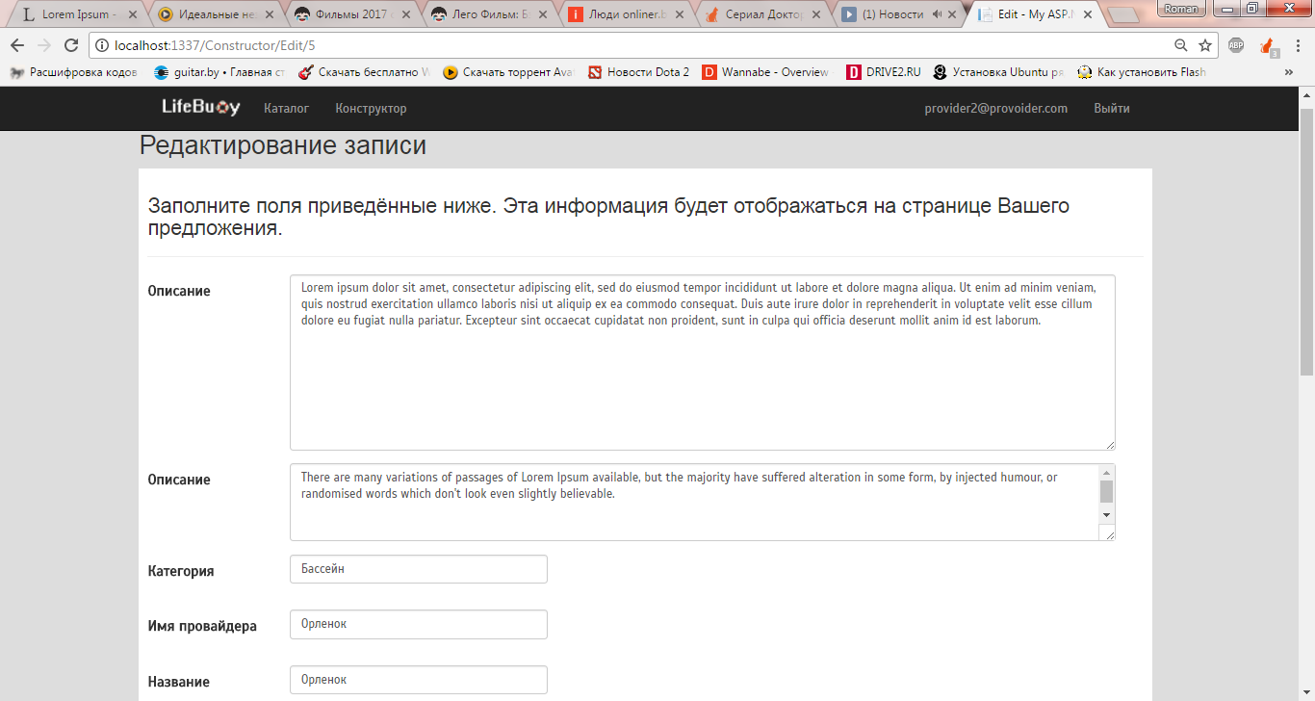

Рисунок 3.25 – Внешний вид представления Edit

В целом представление Edit выглядит аналогично представлению Create.

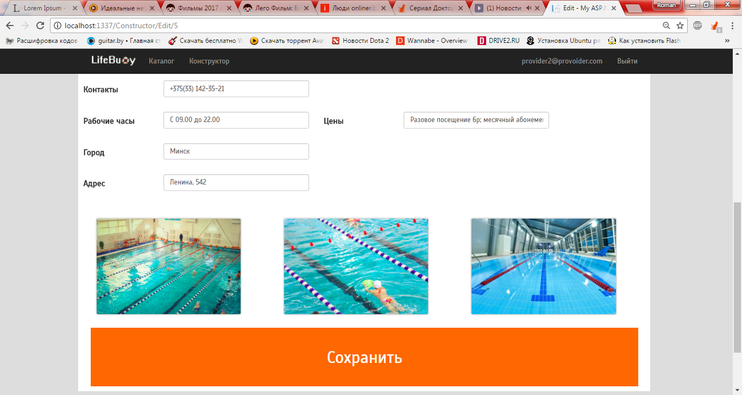

Рисунок 3.26 – Внешний вид представления Edit

Полный исходный код представления находится в приложении Е.

# 3.6.11 Представление Delete

Данное представление предназначено для отображения информации об удаляемом предложении. Внешний вид представления изображен на рисунке 3.27.

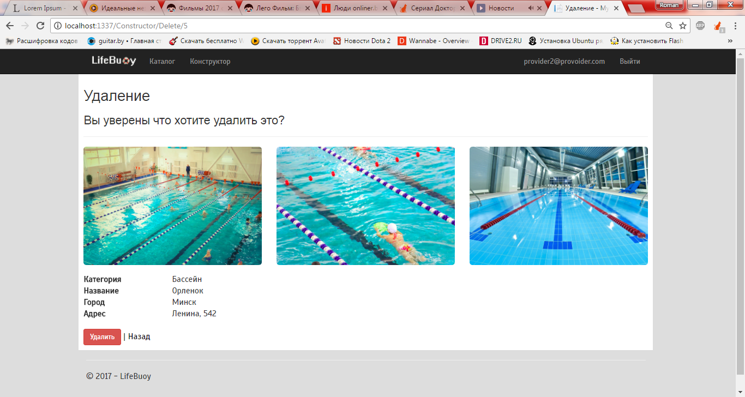

Рисунок 3.27 – Внешний вид представления Edit

Полный исходный код представления находится в приложении Е.

# 3.6.12 Представление AdministratorPage

Это представление предназначено для отображения панели администратора. Внешний вид представления изображен на рисунке 3.28.

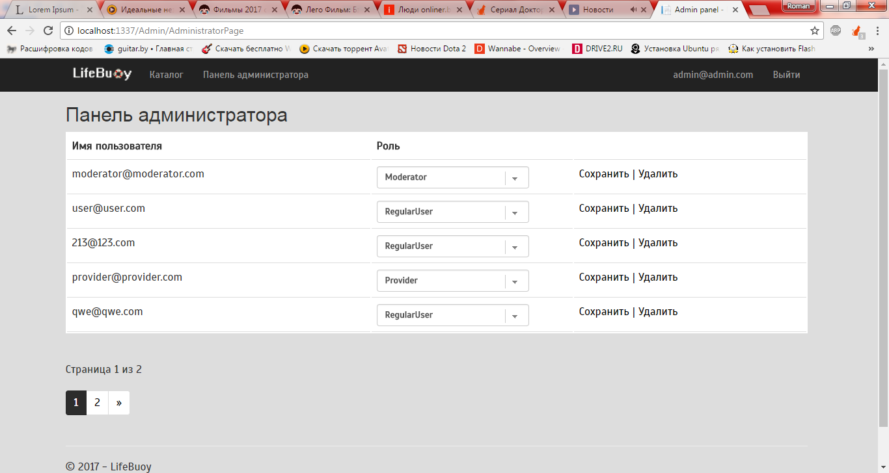

Рисунок 3.28 – Внешний вид представления Edit

Полный исходный код представления находится в приложении Е.

# 3.6.12 Представление ModeratorPage

Это представление предназначено для отображения панели модератора. Внешний вид представления изображен на рисунке 3.29, 3.30, 3.31.

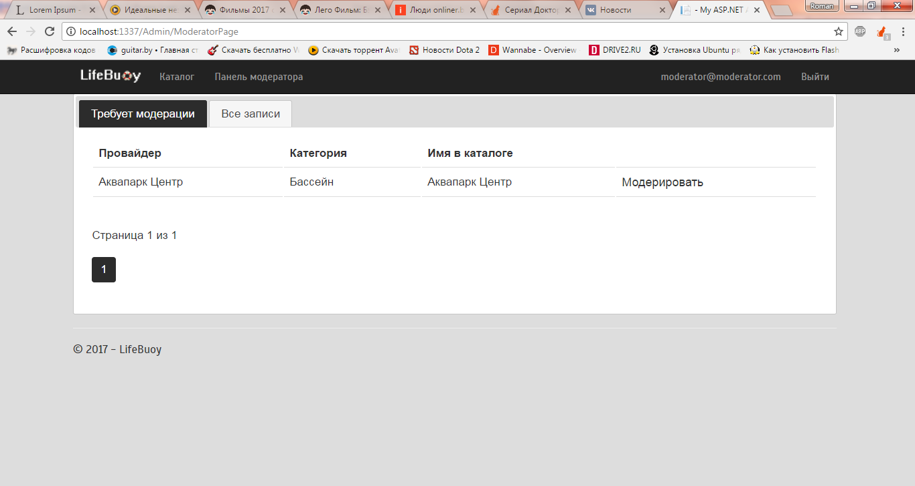

Рисунок 3.29 – Внешний вид представления Edit

На вкладке «Требует модерации» отображаются все записи, которые необходимо проверить модератору. Для удобства использования на страницу добавлено разбитие всей выборки по 5 предложений.

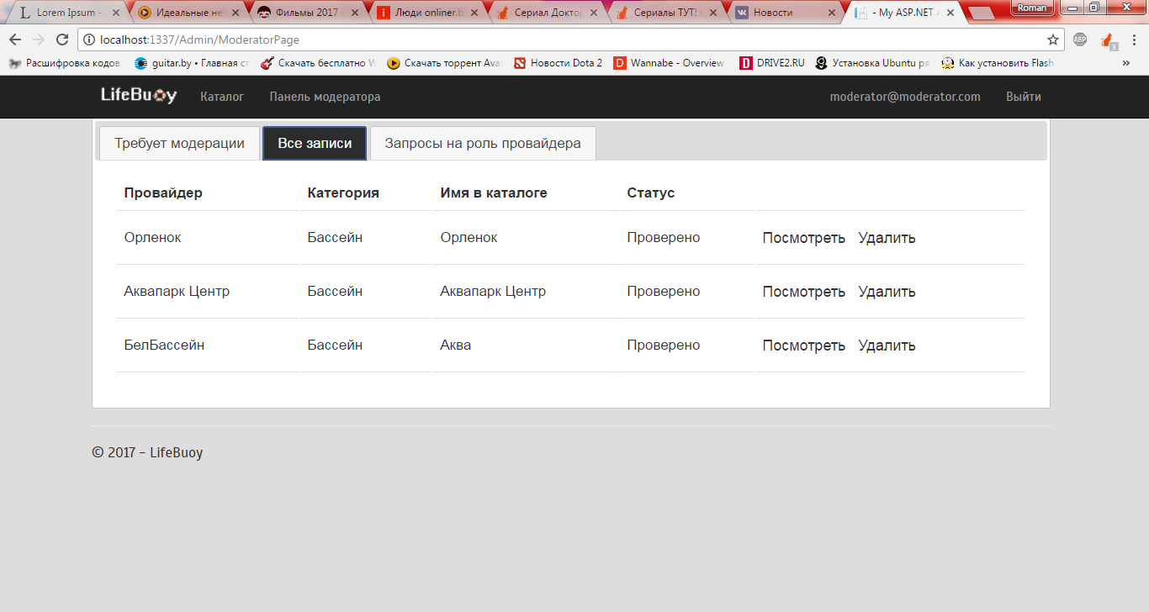

Рисунок 3.30 – Внешний вид представления Edit

На вкладке «Все записи» отображаются все записи, которые существуют в системе. Отсюда модератор может просмотреть запись или удалить её из системы. Для удобства использования на страницу добавлено разбитие всей выборки по 5 предложений. После выполнения операции произойдёт перезагрузка страницы с обновленными данными.

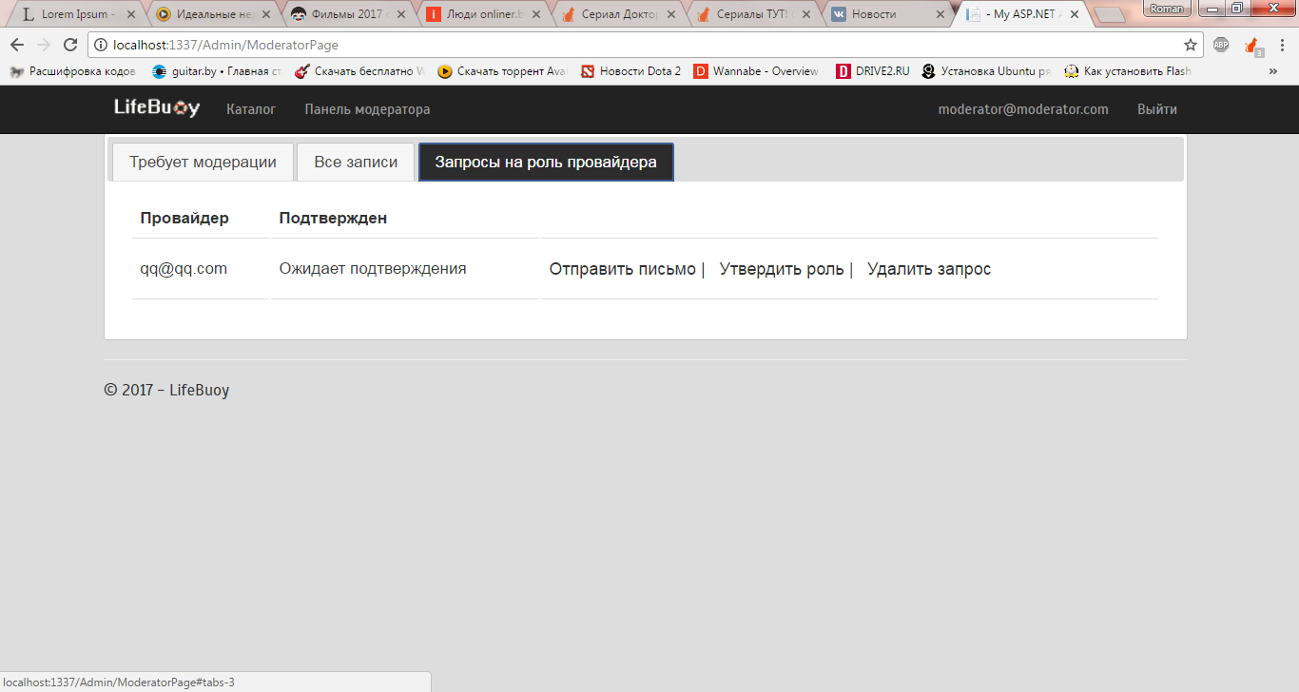

Рисунок 3.30 – Внешний вид представления Edit

На вкладке «Запросы на роль провайдера» отображаются все текущие запросы на утверждение роли модератора. Здесь модератор может отправить письмо с инструкциями, утвердить роль модератора либо удалить запрос. После выполнения операции произойдёт перезагрузка страницы с обновленными данными.

Полный исходный код представления находится в приложении Е.

# 3.6.13 Представление ModeratOffer

Данное представление предназначено для модерирования созданных провайдерами предложения. Внешний вид представления изображен на рисунке 3.31,3.32.

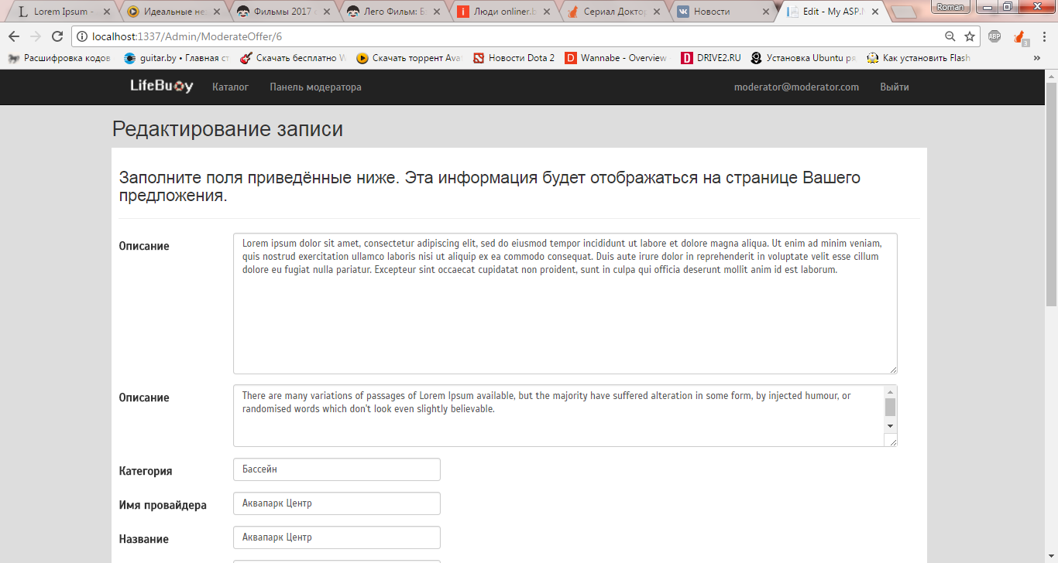

Рисунок 3.31 – Внешний вид представления ModerateOffer

Внешне и по принципу работы это представление сходе с представлением для редактирования записи на рабочей панели провайдера.

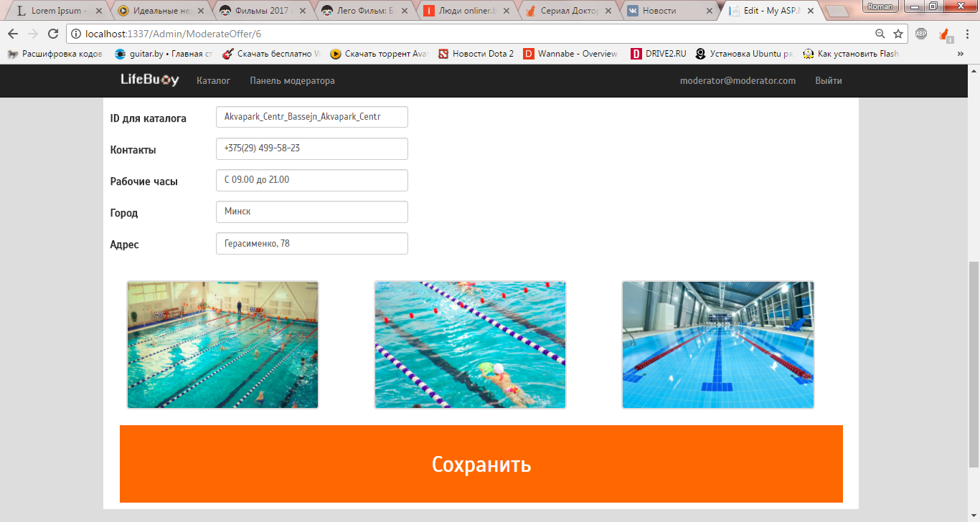

Рисунок 3.32 – Внешний вид представления ModerateOffer

Полный исходный код представления находится в приложении Е.

# 3.7 Вывод

В данном разделе были разработаны все компоненты системы, перечисленные в постановке задачи. Так же было описано их назначение и дано их краткое описание. Итогом выполнения разработки приложения стал сайт, структура которого изображена в приложении Г.

# 4 Тестирование программного средства

Тестирование одна из самых важных частей разработки программного средства. Именно в процессе тестирования находят подавляющее большинство проблем в работе.

Изм.

№ докум.

Подпись

Дата

Лист

1

ДП 04.00.ПЗ

Разраб.

Белькевич Р.И.

Провер.

Блинова Е.А.

Консульт.

Блинова Е.А.

Н. Контр.

Жиляк Н.А.

Утверд.

Смелов В.В.

Тестирование программного средства

Лит.

Листов

4

БГТУ 84419030, 2017

У

Необходимо протестировать максимальное число вариантов использования программного средства пользователем, что бы исключить возможные ошибки в процессе работы приложения [10].

Тесты будут проводиться на контрольном примере, в котором я проверю поведение программного средства при вводе не валидных данных в заполняемые формы и произведу попытку неавторизованного доступа.

# 4.1 Ввод не валидных данных

# 4.1.1 Регистрация и вход в аккаунт

В приложении существует несколько мест, где можно ввести ошибочные данные: форма регистрации, форма входа, страница создания записи и страница редактирования.

В случае страницы входа, при ошибке в написании электронного адреса выдаётся сообщение, показанное на рисунке 4.1.

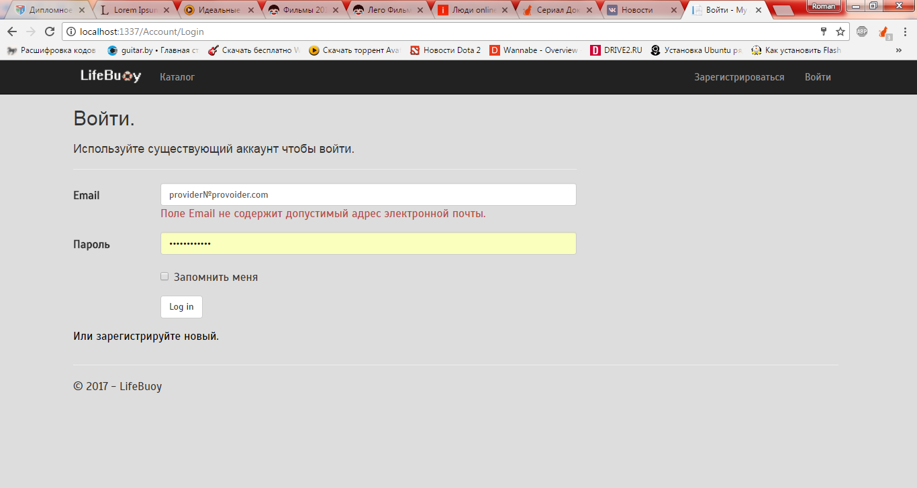

Рисунок 4.1 – Сообщение об ошибке в адресе электронной почты

В случае ошибки входа на странице так же появиться соответствующее сообщение как на рисунке 4.2

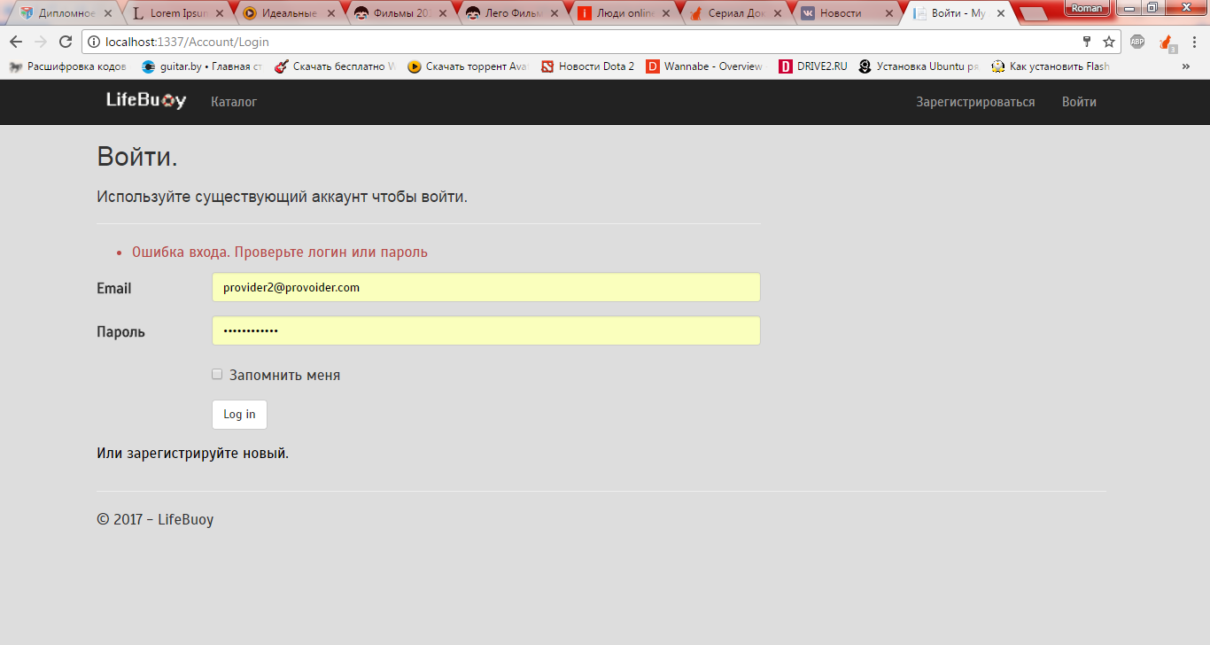

Рисунок 4.2 – Сообщение об ошибке в адресе электронной почты

В случае регистрации при ошибке в поле электронной почты и несовпадении паролей появиться сообщения как на рисунке 4.3.

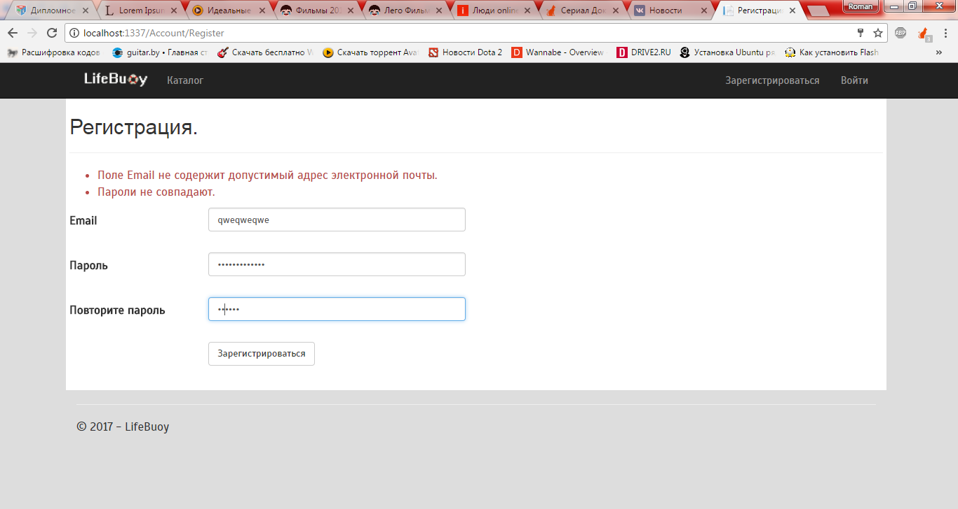

Рисунок 4.3 – Сообщение об ошибках при регистрации

Кроме этих страниц валидация водимых данных нужна на страницах рассмотренных ниже.

# 4.1.2 Создание и редактирование записи

Так как изложение своих предложений у каждого провайдера может абсолютно отличаться от изложения другого, в системе не вводилась жёсткая валидация.

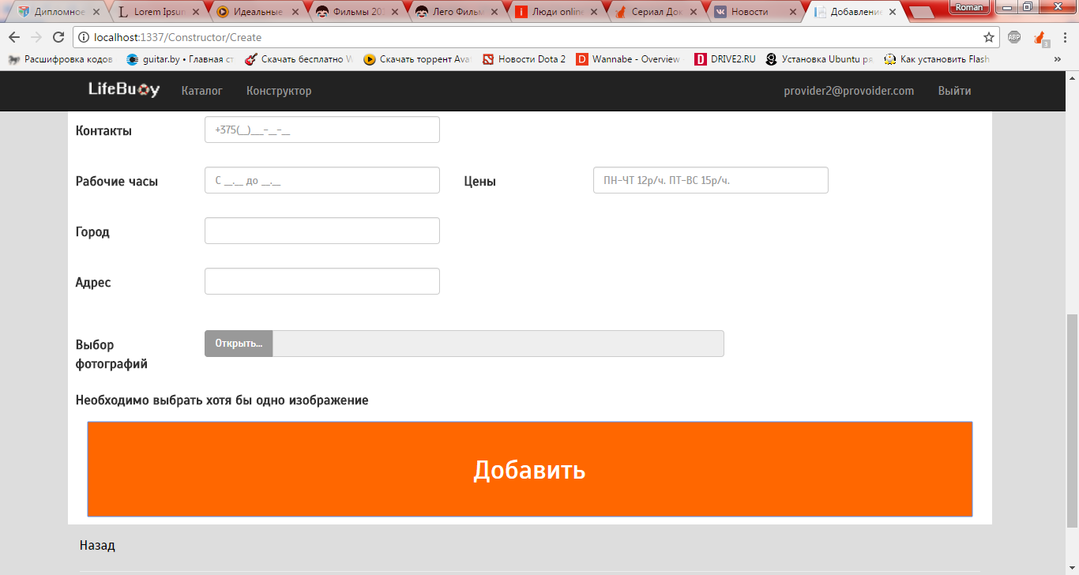Кроме того, в ней предусмотрена модерация вводимых данных, что позволяет контролировать создаваемый контент и исправить такие ошибки как опечатки и не точности. В случае не заполнения формы и попытки её отправки на сервер, выводится сообщение показанное на рисунках 4.4-4.6.

Рисунок 4.4 – Сообщение об отсутствии загружаемых фотографий

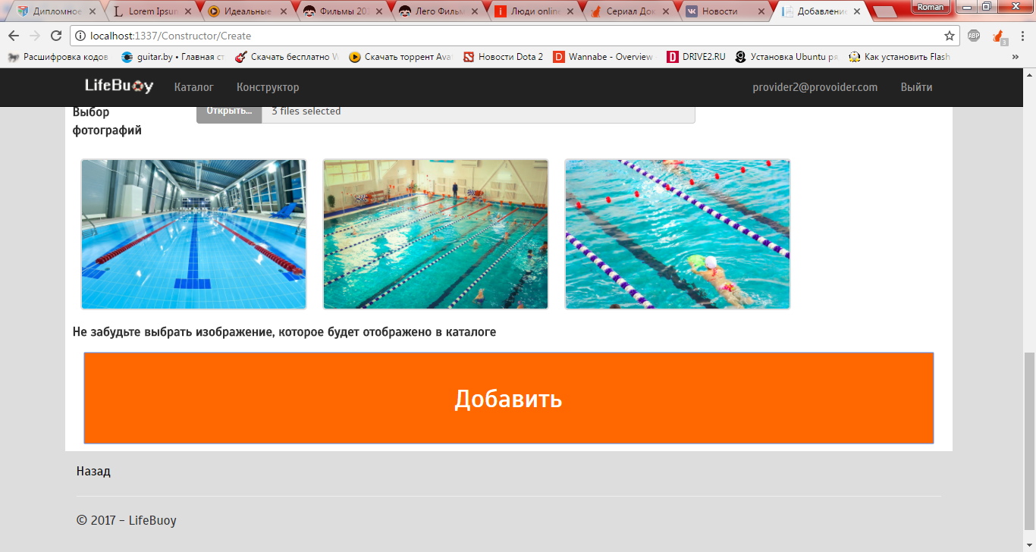

Рисунок 4.5 – Сообщение об отсутствии изображения для каталога

В рамках формы создания записи установлено требование о наличии полей. Необходимость их наличия проверяется на уровне модели. Там эти поля помечены как необходимые. Поэтому внутри контроллера происходит проверка полученной формы на валидность.

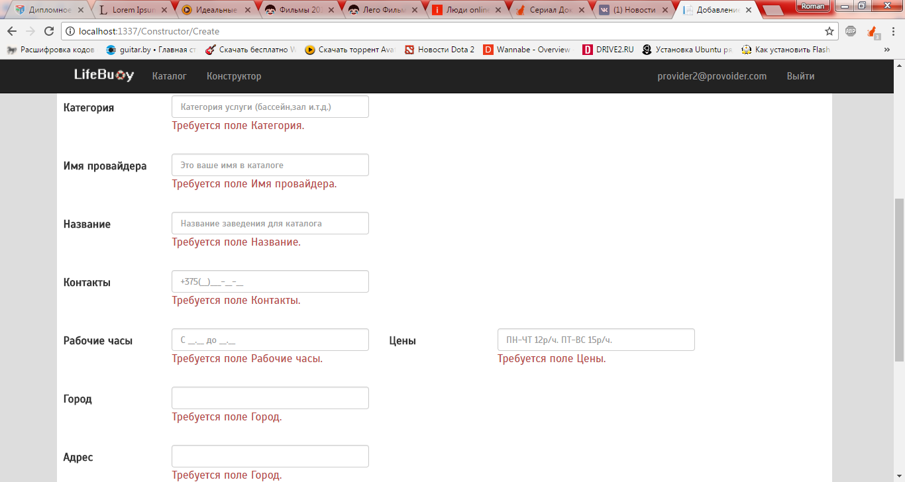

Рисунок 4.6 – Сообщение об отсутствии требуемых полей

Для страницы редактирования требования точно такие же, только для изображений необходимо указать, какое изображение будет показано в каталоге.

# 4.2 Неавторизованный доступ

В рамках данного теста производились попытки перейти на страницу панели модератора и администратора с аккаунта с правами провайдера. Так как внутри контроллеров происходит проверка роли текущего пользователя, во всех случаях происходило перенаправление на страницу ошибки



Рисунок 4.7 – Страница ошибки доступа

То же самое произойдет если попытаться перейти на панель провайдера, не обладая этой ролью.

# 4.3 Вывод

В данной главе был выполнен контрольный пример для обнаружения ошибок в поведении системы. Благодаря внутренним механизмам Asp.NET, невозможно получить доступ к страницам, не имея на это прав.

Все тесты успешно прошли с применением экранов разных разрешений.

Благодаря возможностям EntityFramwork в области валидации данных и сообщениям о её нарушении, обработаны ошибки заполнения формы.

# 5 Руководство пользователя

Программное средство представляет собой сайт, состоящий из трех «под сайтов». Данный раздел опишет подробный алгоритм взаимодействия пользователя и различных частей системы.

Изм.

№ докум.

Подпись

Дата

Лист

1

ДП 05.00.ПЗ

Разраб.

Белькевич Р.И.

Провер.

Блинова Е.А.

Консульт.

Блинова Е.А.

Н. Контр.

Жиляк Н.А.

Утверд.

Смелов В.В.

Руководство пользователя

Лит.

Листов

7

БГТУ 84419030, 2017

У

Перед началом работы с сайтом, любому пользователю необходимо авторизоваться. Для этого необходимо либо войти в уже существующий аккаунт, либо зарегистрировать новый. Для входа в существующий аккаунт необходимо нажать на ссылку «Войти» в верхнем правом углу. Если необходимо зарегистрировать новый аккаунт, необходимо нажать на ссылку «Зарегистрироваться» там же. Пример интерфейса сайта изображен на рисунке 5.1.



Рисунок 5.1 – Интерфейс сайта

# 5.1 Руководство посетителя сайта

После осуществления входа обычный пользователь может приступать к работе с системой. Ему доступен каталог предложений плавательных бассейнов в котором он может просмотреть все доступные предложения а так же выставить им рейтинг. Интерфейс каталога представлен на рисунке 5.2, 5.3.



Рисунок 5.2 – Интерфейс каталога



Рисунок 5.3 – Интерфейс каталога

Здесь посетитель может отфильтровать каталог по категории услуги, провайдеру или городу. Для этого необходимо выбрать нужные фильтры в выпадающих списках и нажать кнопку «Фильтровать».

Так же есть возможность оценить предложения с помощью пятизвездочной шкалы оценки.

Что бы просмотреть подробную информацию о предложении необходимо нажать на ссылку рядом с категорией услуги. В результате откроется страница конкретного предложения изображённая на рисунке 5.4



Рисунок 5.4 – Страница конкретного предложения

На этой странице отображена вся информация о предложении. Здесь так же можно выставить оценку. Кроме того для отображения фотографий используется удобная «карусель». Для смены картинки необходимо кликнуть по правой или левой стрелочке.

# 5.2 Руководство провайдера

В случае работы пользователя с ролью провайдера, после регистрации ему необходимо дождаться электронного письма от сотрудника сайта. В нем будут изложены инструкции по получению роли провайдера в системе. До получения роли провайдера аккаунт имеет превилегии обычного пользователя.

Когда роль провайдера утверждена, для пользователя откроется рабочая панель, изображённая на рисунке 5.5.



Рисунок 5.4 – Рабочая панель провайдера

На этой панели отображаются записи для каталога, созданные текущим пользователем. Так же с неё открывается доступ к основным функциям провайдера. С этой страницы можно создавать, редактировать, просматривать и удалять свои записи для каталога. Графа «Статус» отображает текущее состояние записи. Запись не будет отображаться в каталоге, пока она не проверена модератором.

Для добавления записи необходимо нажать на ссылку «Добавить запись». После этого должна открыться страница, изображённая на рисунке 5.5, 5.6.



Рисунок 5.5 – Страница создания записи

Обязательно надо выбрать изображения и среди них то, которое будет в каталоге.



Рисунок 5.6 – Страница создания записи

После заполнения всех текстовых полей, необходимо загрузить фотографии. Так же необходимо выбрать какая из них будет отображаться в каталоге. Без этих операций форма с заполненными данными не отправиться в контроллер. Для отправки формы нажмите кнопку «Добавить». В случае ошибочных данных на странице появиться сообщения о нарушении валидации формы.

Для удаления записи нужно нажать на ссылку «Удалить» на рабочей панели. В итоге откроется страница подтверждения удаления, как показано на рисунке 5.7.

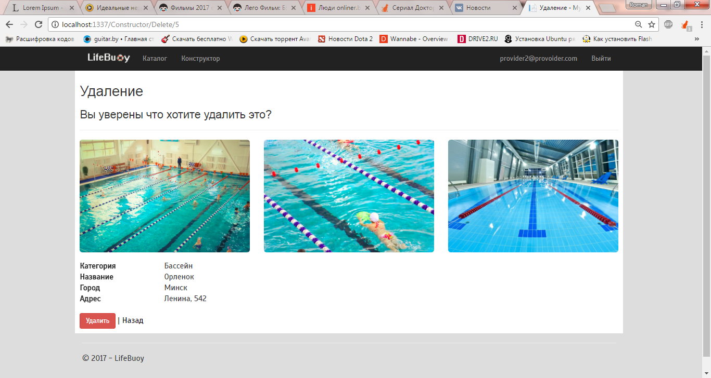

Рисунок 5.6 – Страница подтверждения удаления

После нажатия кнопки «Удалить», запись будет удалена из системы без возможности восстановления.

Для начала редактирования записи необходимо нажать на ссылку «Редактировать». В результате должна открыться страница, изображённая на рисунке 5.7, 5.8.



Рисунок 5.7 – Страница редактирования записи



Рисунок 5.8 – Страница редактирования записи

После внесения необходимых правок надо нажать кнопку сохранить. После этого запись будет извлечена из каталога для проверки модератором.

# 5.3 Руководство Модератора

Пользователю системы с привилегиями модератора доступна рабочая панель модератора. Она даёт возможность модерировать записи для каталога, а так же удалять их. Внешний вид рабочей панели модератора изображён на рисунке 5.9, 5.10.



Рисунок 5.9 – Внешний вид панели модератора

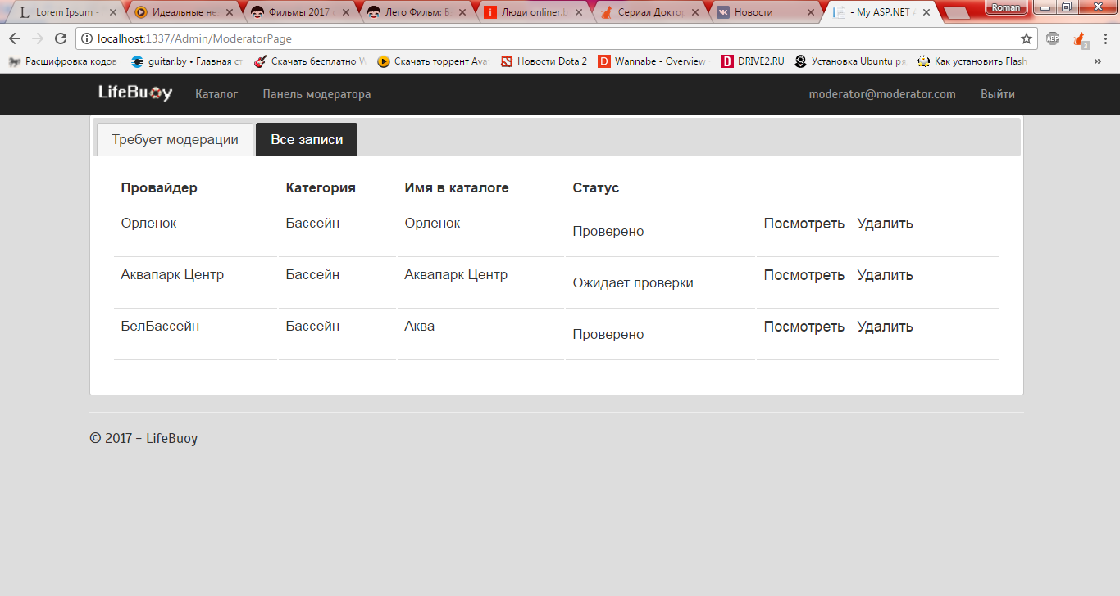

Рисунок 5.10 – Внешний вид панели модератора

Панель модератора имеет две вкладки: записи, требующие модерацию и все записи в каталоге. Переключение между вкладками происходит по нажатию на её название.

При модерации действия аналогичны редактированию записи провайдером, т.е. после необходимых правок в полях необходимо нажать кнопку «Сохранить».

В случае с удалением действия тоже аналогичны.

# 5.4 Руководство Администратора

Пользователю с ролью администратора доступна панель администратора. Она позволяет изменять роли пользователей, а так же удалять их из системы. Внешний вид панели администратора изображён на рисунке 5.11.



Рисунок 5.11 – Внешний вид панели администратора

Для изменения роли пользователя достаточно выбрать необходимое значение в выпадающем списке и нажать «Сохранить».

Для удаления пользователя необходимо нажать на ссылку «Удалить». В результате откроется страница подтверждения удаления. Её внешний вид изображён на рисунке 5.12.

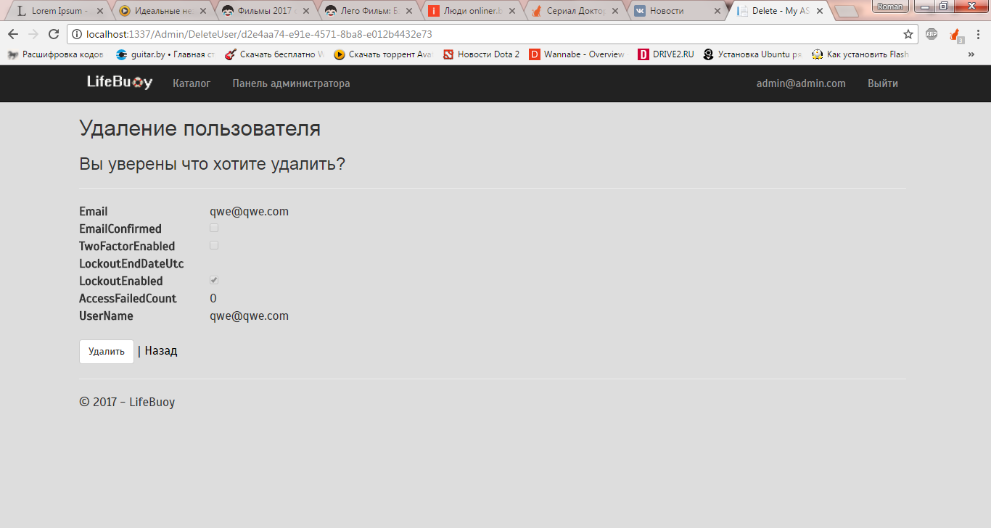

Рисунок 5.12 – Внешний вид панели администратора

Для удаления пользователя из системы необходимо нажать кнопку «Удалить».

# 5.5 Вывод

В данном разделе предоставлены пояснения по работе с интерфейсом программного средства. Сам интерфейс интуитивно понятен, текстовые поля имеют подсказки, все компоненты предельно упрощены для избежание ошибок.

# 6 Мероприятия по охране труда и безопасности жизнедеятельности

В данном разделе рассмотрены вредные и опасные производственные факторы при использовании ПЭВМ, а также вопросы обеспечения санитарно-гигиенических условий при работе на ПЭВМ.

Изм.

№ докум.

Подпись

Дата

Лист

1

ДП 06.00.ПЗ

Разраб.

Белькевич Р.И.

Провер.

Блинова Е.А.

Консульт.

Блинова Е.А.

Н. Контр.

Жиляк Н.А.

Утверд.

Смелов В.В.

Мероприятия по охране труда и безопасности жизнедеятельности

Лит.

Листов

5

БГТУ 84419030, 2017

У

С развитием научно-технического прогресса немаловажную роль играет возможность безопасного исполнения людьми своих трудовых обязанностей. Среди множества проблем применения компьютера следует особо выделить проблему его влияния на здоровье человека. Ее значимость и актуальность определяются глубиной проникновения информационных технологий во все сферы жизни и деятельности современного общества. Труд пользователя ПЭВМ интенсивен, напряжен, требует значительных затрат умственной, эмоциональной и физической энергии. Поэтому анализ возможных факторов, представляющих опасность и вред для здоровья человека, а также введение соответствующих качественных мероприятий по их устранению, является важнейшей задачей организации рабочего процесса.

# 6.1 Анализ опасных и вредных производственных факторов

Опасным производственным фактором называется такой производственный фактор, воздействие которого на работающего в определенных условиях приводит к травме или к другому внезапному ухудшению здоровья. Вредным производственным фактором называется такой производственный фактор, воздействие которого на работающего в определенных условиях приводит к заболеванию или снижению трудоспособности.

Частая и продолжительная работа за компьютером, не обеспеченная определенными организационно-техническими защитными мерами, отрицательно сказывается на здоровье и самочувствии пользователей.

К физическим опасным и вредным производственным факторам для пользователей ПЭВМ относятся:

* повышенный уровень шума;
* повышенная температура;
* повышенная и повышенная влажность;
* пониженная температура;
* повышенное или пониженное давление;
* недостаточная освещенность;
* электрический ток;
* статическое электричество;
* электромагнитное излучение;
* ионизирующее или лазерное излучение.

К психофизическим опасным и вредным производственным факторам для пользователей ПЭВМ относятся:

* умственное перенапряжение;
* перенапряжение слуха и зрения;
* перенапряжение внимания;
* монотонность труда;
* эмоциональные перегрузки.

Воздействие неблагоприятных факторов приводит к снижению работоспособности, вызванное развивающимся утомлением. Появление и развитие утомления связано с изменениями, возникающими во время работы в центральной нервной системе, с тормозными процессами в коре мозга [11].

Чрезмерное утомление пользователей ПЭВМ чаще всего вызвано нарушениями в условиях труда. Наиболее распространенными проблемами являются:

* недостаточная площадь и объем производственных помещений;
* несоблюдение температурного режима, несоблюдения требований к влажности;
* низкий уровень освещенности, повышенный уровень электромагнитного излучения от оборудования;
* несоблюдение режимов труда и отдыха.
* отсутствие мероприятий по снятию психоэмоционального напряжения;

Основными видами работ с использованием монитора являются:

* считывание информации с экрана с предварительным запросом;
* ввод информации;
* творческая работа в режиме диалога.

Наибольшая нагрузка на орган зре­ния имеет место при вводе информации в ПЭВМ. Наибольшее общее утомление вызывает работа в режиме диалога. Наибольшее напряжение вызывает выполнение работы при дефиците времени для принятия решения и особенно если это сопряжено с высокой ответственностью за принятые решения. Важное значение для предупреждения утомления работников имеют правильный выбор режима работы монитора, применение защитных фильтров, использование светозащитных средств. Использование фильтров-экранов позволяет снизить зрительное утомление и защитить пользователей от электростатического воздей­ствия и электрической составляющей электромагнитного поля.

Часто при организации рабочих мест не учитывается, что монитор генерирует рентгеновское, радиочастотное, видимое ультрафиолетовое излучение, а также имеют место электро­магнитные излучения промышленной частоты. Указанные излучения могут оказывать неблагоприятное воздействие и на соседние рабочие места при их нерациональном размещении. Длительная работа компьютера приводит к снижению концентра­ции кислорода, повышению концентрации озона. Концентрация озона выше предельно допустимых величин может привести к неблагоприятным обменным реакциям ор­ганизма, изменяя активность ряда ферментов, способствует наруше­нию зрения.

Поскольку компьютер является электрическим устройством, то существует опасность поражения электрическим током. Она может возникнуть при прикосновении к открытым токоведущим частям с нарушенной изоляцией или к находящемуся под напряжением оборудованию при отсутствии или нарушении изоляции. По степени опасности поражения электрическим током рабочее помещение относится к классу помещений с повышенной опасностью.

По взрывной и пожарной опасности помещения и здания в соответствии с ТКП 474-2013 «Категорирование помещений, зданий и наружных установок по взрывопожарной и пожарной опасности» подразделяются на категории А, Б, В1-В4, Г1, Г2, Д в зависимости от выполняемых в них технологических процессов, свойств применяемых веществ и материалов, а также условиями их обработки. Помещения с компьютерным оборудованием относятся к категории Д. Это значит, что такие помещения несут минимальную взрывную и пожарную опасность. Но несоблюдение правил пожарной безопасности или неисправное электрическое оборудование могут привести к пожару.

# 6.2 Мероприятия по обеспечению нормативных санитарно-гигиенических условий труда

# 6.2.1 Освещение

Правильно спроектированное и выполненное производственное освещение улучшает условия зрительной работы, снижает утомляемость, способствует повышению производительности труда, благотворно влияет на производственную среду, оказывая положительное психологическое воздействие на работающего, повышает безопасность труда и снижает травматизм. Недостаточность освещения приводит к напряжению зрения, ослабляет внимание, приводит к наступлению преждевременной утомленности. Чрезмерно яркое освещение вызывает ослепление, раздражение и резь в глазах. Неправильное направление света на рабочем месте может создавать резкие тени, блики, дезориентировать работающего. Все эти причины могут привести к несчастному случаю или профзаболеваниям, поэтому столь важен правильный расчет освещенности.

Согласно требованиям нормативных документов помещения в которых проводится работа с компьютерной техникой должны иметь как искусственное, так и естественное освещение. Для естественного освещения нормой является коэффициент естественной освещенности не ниже 1,5 %. Искусственное освещение должно осуществляться системой общего равномерного освещения. В случае работы с документами необходима система комбинированного освещения. Освещенность на поверхности стола в зоне размещения документов должна быть 300-500 лк. Местное освещение, при этом, не должно создавать бли­ков на поверхности экрана и увеличивать его освещенность более 300 лк. В качестве источников искусственного освещения обычно используются люминесцентные лампы, которые попарно объединяются в светильники и располагаются над рабочими поверхностями равномерно [12].

При устройстве отражённого освещения допускается применение металлогалогенных ламп мощностью от 250 Вт, а в светильниках местного освещения – ламп накаливания.

Источники света, такие как светильники и окна, которые дают отражение от поверхности экрана, значительно ухудшают точность знаков и влекут за собой помехи физиологического характера, которые могут выразиться в значительном напряжении, особенно при продолжительной работе. Отражение, включая отражения от вторичных источников света, должно быть сведено к минимуму.

# 6.2.2 Микроклимат

Принцип нормирования микроклимата – создание оптимальных условий для теплообмена тела человека с окружающей средой. Вычислительная техника является источником существенных тепловыделений, что может привести к повышению температуры и снижению относительной влажности в помещении. В помещениях, где установлены компьютеры, должны соблюдаться определенные параметры микроклимата. Производственные помещения, в которых установлены компьютеры, должны оборудоваться системами отопления, кондиционирования воздуха или эффективной вентиляцией.

Характеристики микроклимата на рабочем месте, использующем компьютерную технику, определены в нормативных документах. Температура воздуха 23-25 градусов Цельсия в теплое время и 22-24 градуса Цельсия в холодное время. Относительная влажность воздуха в помещении 40-60 %. Скорость движения воздуха – 0.4 м/с. Оптимальный уровень отрицательный аэроионов в воздухе рабочей зоны 1500-3000, положительных – 3000-5000. Площадь на одно рабочее место должна составлять шесть квадратных метров, а объем не менее двадцати кубических метров.

Для поддержания влажности воздуха рекомендуется устанавливать специальные увлажнители. В помещениях обязательна ежедневная влажная уборка. Также они должны быть оснащены аптечкой первой помощи и углекислотным огнетушителем.

# 6.2.3 Шум и вибрация

Шум ухудшает условия труда, оказывая вредное действие на организм человека. Работающие в условиях длительного шумового воздействия испытывают раздражительность, головные боли, головокружение, снижение памяти, повышенную утомляемость, понижение аппетита, боли в ушах. Под воздействием шума снижается концентрация внимания, нарушаются физиологические функции, появляется усталость в связи с повышенными энергетическими затратами и нервно-психическим напряжение.

Помещения, в которых пользователи работают за компьютерной вычислительной техникой, относятся к первой категории. Уровень шума в таких помещениях не должен превышать 50 дБА.

Вибрации также негативно сказываются на здоровье работника. Длительное воздействие вибраций может вызывать различные нарушения в работе сердечнососудистой системы, а также перегрузкам мышц и опорно-двигательного аппарата. Уровень вибрации в производственных помещениях определяется согласно нормативному документу СанПиН 9-131 РБ 2000.Для снижения уровней шума и вибрации стены помещений могут быть отделаны с применением специальных вибропоглащающих и звукопоглощающих материалов. Также вибрирующие конструкции и установки можно установить на специальные компенсирующие материалы.

# 6.2.4 Электромагнитное и ионизирующее излучение

Компьютерная техника является источником излучений и электромагнитных полей, потенциально опасных для здоровья человека, особенно при неправильном ее использовании. Особо необходимо отметить, что в спектре электромагнитных полей, создаваемых компьютерами, присутствуют низкочастотные электро­магнитные колебания от единиц герц до нескольких десятков герц, частоты которых близки к частотам биоритмов человеческого организма. При работе монитора уровни напряженности, плотности магнитного потока электромагнитного поля, напряженности электростатического поля согласно СанПиН 9-131 РБ 2000. Все данные приведены для расстояния 50 см от поверхности. Также выделяют два диапазона: от 5 Гц до 2 кГц, от 2 кГц до 400 кГц. Напряженность электромагнитного поля в первом не более 25 В/м, во втором – 2,5 В/м. Плотность магнитного потока в первом диапазоне не более 250 нТл, во втором – 25 нТл. Напряженность электростатического поля не более 15 кВ/м. Для снижения уровня облучения монитор рекомендуется располагать на расстоянии не ближе 50 см от пользователя.

# 6.3 Вывод

В данном разделе рассмотрены основные виды опасных и вредных производственных факторов. Также рассмотрены величины, нормирующие воздействие указанных факторов на человека и приведены средства, позволяющие уменьшить либо полностью устранить данное воздействие. Рассмотрены основные физические и психофизические вредные и опасные производственные факторы. Определены основные требования к показателям освещения, микроклимата, шума, вибрации, электромагнитного и ионизирующего излучения. Рассмотрены меры и мероприятия, принятие и проведение которых позволяет установить показатели в производственных помещениях в пределах нормы.

Кроме того, был проведен анализ опасных и вредных производительных факторов при работе с ПЭВМ. Также были разработаны мероприятия по безопасности жизнедеятельности и по обеспечению нормативных санитарно-гигиенических условий труда.

# 7 Экономический раздел

# 7.1 Общая характеристика разрабатываемого программного средства

Изм.

№ докум.

Подпись

Дата

Лист

1

ДП 07.00.ПЗ

Разраб.

Белькевич Р.И.

Провер.

Блинова Е.А.

Консульт.

Россоха Е.В.

Н. Контр.

Жиляк Н.А.

Утверд.

Смелов В.В.

Экономический раздел

Лит.

Листов

7

БГТУ 84419030, 2017

У

При выполнении данного дипломного проекта используя технологию MVC 4, была разработана система представленная веб-приложением. Это приложение состоит из трех основных частей: сайт-визитка, каталог предложений и конструктор страниц для этого каталога.

В рамках данного раздела необходимо определить затраты произведенные на всех стадиях разработки описанного программного средства. Также необходимо провести расчет экономии основных видов ресурсов в связи с использованием данного программного средства.

# 7.2 Исходные данные и маркетинговый анализ

Исходные данные для расчета приведены в таблице 7.1.

Таблица 7.1 – Исходные данные для расчета

|  |  |  |  |
| --- | --- | --- | --- |
| Наименование показателя | Единица измерения | Условные обозначения | Норматив |
| 1 | 2 | 3 | 4 |
| Численность разработчиков | чел. | Чр | 1 |
| Норматив дополнительной заработной платы | % | Ндз | 10 |
| Ставка отчислений в Фонд социальной защиты населения | % | Нфсзн | 35[13] |
| Цена одного машино-часа | руб. | Смч | 0,05 |
| Норматив прочих затрат | % | Нпз | 10 |
| Норматив накладных расходов | % | Нобп*,* обх | 100 |
| Норматив расходов на сопровождение и адаптацию | % | Нрса | 10 |
| Уровень рентабельности | % | Урн | 30 |
| Ставка НДС | % | Нндс | 20 |

В ходе маркетингового анализа было установлено следующее:

средняя цена разработки сайта-визитки составляет 1320 рублей [14-16]; средняя цена разработки каталога составляет 1600 рублей [17-19]; в случае с конструктором страниц, прямых заказов найти не удалось, поэтому поиск велся по формулировке «Индивидуальный сайт». В итоге средняя стоимость разработки составила 4890 рублей [20-22].

Итого полная стоимость разработки системы составляет 7810 рублей.

# 7.3 Методика обоснования цены

В современных рыночных экономических условиях программное средство (ПС) выступает преимущественно в виде продукции организаций, представляющей собой функционально завершенные и имеющие товарный вид ПС, реализуемые покупателям по рыночным отпускным ценам. Все завершенные разработки ПС являются научно-технической продукцией.

Широкое применение вычислительных технологий требует постоянного обновления и совершенствования ПС. Выбор эффективных проектов ПС связан с их экономической оценкой и расчетом экономического эффекта, который может определяться как у разработчика, так и у пользователя.

У разработчика экономический эффект выступает в виде чистой прибыли от реализации ПС, остающейся в распоряжении организации, а у пользователя – в виде экономии трудовых, материальных и финансовых ресурсов, получаемой за счет:

* снижения трудоемкости расчетов и алгоритмизации программирования и отладки программ;
* сокращения расходов на оплату машинного времени и других ресурсов на отладку программ;
* снижения расходов на материалы;
* ускорение ввода в эксплуатацию новых систем;
* улучшения показателей основной деятельности в результате использования ПС.

Стоимостная оценка ПС у разработчиков предполагает определение затрат, что включает следующие статьи:

* заработная плата исполнителей – основная и дополнительная;
* отчисления в фонд социальной защиты населения;
* отчисления по обязательному страхованию от несчастных случаев на производстве и профессиональных заболеваний;
* расходы на материалы и комплектующие;
* расходы на спецоборудование;
* расходы на оплату машинного времени;
* прочие прямые затраты;
* накладные расходы.

На основании затрат рассчитывается себестоимость и отпускная цена ПС.

# 7.3.1 Объем программного средства

Для оценки объема программного средства, все его функции классифицируются с использованием специального каталога функций, который определяет их объем. Общий объем программного средства *V*o, вычисляется как сумма объемов *Vi* каждой из *n* его функций (формула 7.1).

|  |  |  |
| --- | --- | --- |
|  | . | (7.1) |

В таблице 7.2 представлены функции присутствующие в рассматриваемом программном средстве и соответствующий им объем в условных машино-командах [23].

Таблица 7.2 – Содержание и объем функций в программном средстве

|  |  |  |
| --- | --- | --- |
| № функции | Содержание функции | Объем, условных машино-команд |
| 101 | Организация ввода информации | 150 |
| 102 | Контроль, предварительная обработка | 450 |
| 109 | Организация ввода/вывода информации в интерактивном режиме | 320 |
| 111 | Управление вводом/выводом | 2 400 |
| 506 | Обработка ошибочных и сбойных ситуаций | 410 |
| 507 | Обеспечение интерфейса между компонентами | 970 |
| 604 | Справка и обучение | 720 |
| 707 | Графический вывод результатов | 480 |
| 708 | Интерактивный редактор текста | 3 910 |

Опираясь на данные таблицы 7.2, можно определить объем программного средства разработанного в ходе дипломного проектирования:

*V*o = 150 + 450 + 320 + 2 400 + 410 + 970 + 720 + 480 + 3910 = 9810 (условных машино-команд).

Уточненный объем программного средства *V*o*/* равен произведению объема программного средства *V*o на коэффициент изменения скорости обработки информации Кск (формула 7.2).

|  |  |  |
| --- | --- | --- |
|  | *V*o*/ = V*o*·* Кск | (7.2) |

Исходя из вычисленного объема программного средства, можно определить уточненный объем программного средства:

*V*o*/* = 9810 ⋅ 0,6 = 5886 (условных машино-команд).

# 7.3.2 Основная заработная плата

Для определения величины основной заработной платы, было проведено исследование величин заработных плат для специалистов в сфере веб-программирования на ASP.Net MVC. В итоге было установлено, что средняя месячная заработная плата на позиции junior/middle составляет 900 рублей [24][25][26].

Проект разрабатывался одним человеком на протяжении двух месяцев. Таким образом, основная заработная плата будет рассчитываться по формуле (7.5):

|  |  |
| --- | --- |
| $${\text{С}}_{\text{оз}}\text{= }{\text{Т}}_{\text{раз}} \text{∙ }{\text{К}}_{\text{раз}}\text{∙ }{\text{С}}_{\text{зп}}$$ | (7.5) |

где Соз– основная заработная плата, руб.;

Траз – время раработки, месяцев;

Краз – количество разработчиков, человек;

Сзп – средняя месячная заработная плата.

|  |  |
| --- | --- |
| $\text{C}\text{оз}\text{=2 ∙ 1 ∙ 900 = 1800}$ руб. |  |

# 7.3.3 Дополнительная заработная плата

Дополнительная заработная плата на конкретное программное средство включает выплаты, предусмотренные законодательством о труде, и определяется по нормативу в процентах к основной заработной плате по формуле (7.6):

|  |  |
| --- | --- |
| $${\text{С}}_{\text{дз}}\text{=}\frac{{\text{С}}_{\text{оз}}\text{∙}{\text{H}}_{\text{дз}}}{\text{100}},$$ | (7.6) |

где Соз– основная заработная плата, руб.;

Ндз – норматив дополнительной заработной платы, %.

${\text{С}}_{\text{дз}}\text{ = 1800 ∙ 10 / 100 = 180}$ руб.

# 7.3.4 Отчисления в Фонд социальной защиты населения

Отчисления в Фонд социальной защиты населения (ФСЗН) определяются в соответствии с действующими законодательными актами по нормативу в процентном отношении к фонду основной и дополнительной зарплаты исполнителей и вычисляются по формуле (7.7):

|  |  |
| --- | --- |
| $${\text{C}}_{\text{фсзн}}\text{=}\frac{\text{(}{\text{C}}_{\text{оз}}\text{+}{\text{C}}_{\text{дз}}\text{)∙}{\text{H}}_{\text{фсзн}}}{\text{100}},$$ | (7.7) |

где Соз – основная заработная плата, руб.;

Сдз – дополнительная заработная плата на конкретное ПС, млн. руб.;

Нфсзн– норматив отчислений в Фонд социальной защиты населения, %.

${\text{С}}_{\text{фсзн}}\text{ = (}\text{1800}\text{ + }\text{180}\text{) ∙ 35 / 100= 693}$ руб.

# 7.3.5 Расходы на материалы

Сумма расходов на материалы СМ определяется как произведение нормы расхода материалов в расчете на сто строк исходного кода НМ на уточненный объем программного средства *V*o*/* (формула 7.8).

|  |  |  |
| --- | --- | --- |
|  | . | (7.8) |

Учитывая, что норма расхода материалов в расчете на сто строк исходного кода равен 0,460 руб. (по данным, приведенным в приложении 2 таблице П 2.10 «Оценка значений среднего расхода материалов на разработку и отладку 100 строк кода применения ПС» методического пособия [23]), можно определить сумму расходов на материалы:

СМ = 0,460 ⋅ 5886 / 100 = 27,1 руб.

# 7.3.6 Расходы на оплату машинного времени

Сумма расходов на оплату машинного времени Смв определяется как произведение стоимости одного машино-часа Смч на уточненный объем программного средства *V*o*/* и на норматив расхода машинного времени на отладку ста строк исходного кода НМВ (формула 7.9).

|  |  |  |
| --- | --- | --- |
|  | . | (7.9) |

Учитывая, что норматив машинного времени на отладку ста строк исходного кода равен 15 (по данным, приведенным в приложении 2 таблице П 2.11 «Оценка значений среднего машинного времени на отладку 100 строк исходного кода без применения ПС» методического пособия [23]), можно определить сумму расходов на оплату машинного времени:

Смв =0,05 ⋅ 5886 ⋅ 15 / 100 = 44,15 руб.

# 7.3.7 Прочие прямые затраты

Сумма прочих затрат Спз определяется как произведение основной заработной платы исполнителей на конкретное программное средство Соз на норматив прочих затрат в целом по организации Нпз (формула 7.10).

|  |  |  |
| --- | --- | --- |
|  | . | (7.10) |

Спз = 1800 ⋅ 10 / 100 = 180 (руб.).

# 7.3.8 Накладные расходы

Сумма накладныхрасходовСобп,обх – произведение основной заработной платы исполнителей на конкретное программное средство Соз на норматив накладных расходов в целом по организации Нобп,обх (формула 7.11).

|  |  |  |
| --- | --- | --- |
|  | . | (7.11) |

Все данные необходимые для вычисления есть, поэтому можно определить сумму накладных расходов:

Собп,обх = ⋅ 100 / 100 = $\text{1800}$ руб.

# 7.3.9 Сумма расходов на разработку программного средства

Сумма расходов на разработку программного средства Ср определяется как сумма основной и дополнительной заработных плат исполнителей на конкретное программное средство, отчислений на социальные нужды, расходов на материалы, расходов на оплату машинного времени, суммы прочих затрат и суммы накладных расходов (формула 7.12).

|  |  |  |
| --- | --- | --- |
|  | Ср = Соз + Сдз + Сфсзно + См + Смв + Спз + Собп,обх | (7.12) |

Ср = + + 693 + 2,71 + 44,15 + 180 + 1800 = 4699,86 руб.

# 7.3.10 Расходы на сопровождение и адаптацию

Сумма расходов на сопровождение и адаптацию программного средства Срса определяется как произведение суммы расходов на разработки на норматив расходов на сопровождение и адаптацию Нрса (формула 7.13).

|  |  |  |
| --- | --- | --- |
|  | . | (7.13) |

Срса = 4699,86 ⋅ 10 / 100 = 469,99 (руб.).

# 7.3.11 Полная себестоимость

Полная себестоимость Сп определяется как сумма двух элементов: суммы расходов на разработку Ср и суммы расходов на сопровождение и адаптацию программного средства Срса (формула 7.14).

|  |  |  |
| --- | --- | --- |
|  | . | (7.14) |

Сп = 4699,86 + 469,99 = 5169,85 (руб.).

# 7.3.12 Определение цены, оценка эффективности

Прибыль от реализации программного средства Ппс определяется как произведение общей суммы расходов Сп на уровень рентабельности Урент (формула 7.15).

|  |  |  |
| --- | --- | --- |
|  | . | (7.15) |

Цена разработчика программного средства Цр без налогов определяется как сумма двух элементов: общей суммы расходов Сп и прибыли от реализации программного средства Ппс (формула 7.16).

|  |  |  |
| --- | --- | --- |
|  | . | (7.16) |

Сумма налога на добавленную стоимость НДС определяется как произведение цены разработчика на ставку НДС Нндс (формула 7.17).

|  |  |  |
| --- | --- | --- |
|  | . | (7.17) |

Планируемая отпускная цена ЦсНДС определяется как сумма цены разработчика Цр и налога на добавочную стоимость НДС (формула 7.18).

|  |  |  |
| --- | --- | --- |
|  | . | (7.18) |

Ппс = 5169,85 ⋅ 30 / 100 = 1550,96 руб.,

Цр = 5169,85 + 1550,96 = 6720,81 руб.,

НДС = 6720,81 ⋅ 20 / 100 = 1344,16 руб.,

ЦсНДС = 6720,81 + 1344,16 = 8064,97 (руб.).

# 7.3.13 Ожидаемый эффект

Ожидаемый эффект показывает как и насколько влияет разработанный продукт. В данном случае ожидаемый эффект – это увеличение посетителей в бассейнах провайдеров, участвующих в системе.

Предположим, что после добавления предложения в каталог системы количество посетителей увеличилось на 20 человек в месяц. Стоимость разового посещения составляет 7.50 рублей. Стоимость месячного абонемента – 38 рублей.

Таким образом, при реализации месячных абонементов прибыль бассейна увеличится на 38 ⋅ 20 = 760 рублей.

Кроме того, покупая место в каталоге, бассейн может сократить расходы на содержание сайта либо вовсе его убрать.

# 7.4 Выводы

В таблице 7.3 представлены результаты расчетов для основных показателей данной главы в краткой форме.

Таблица 7.3 – Результаты расчетов

|  |  |
| --- | --- |
| Наименование показателя | Значение |
| Время разработки, мес. | 2 |
| Количество программистов, чел. | 1 |
| Зарплата с отчислениями, руб. | 2673 |
| Расходы на материалы, оплату машинного времени, прочие, руб | 206,86 |
| Накладные расходы, руб | 1800 |
| Себестоимость разработки программного средства, руб. | 4699,86 |
| Расходы на сопровождение и адаптацию, руб. | 469,99 |
| Полная себестоимость, руб. | 5169,85 |
| Цена разработки с НДС, руб. | 8064,97 |
| Прибыль от реализации, руб. | 1551 |
| Рентабельность разработки, % | 30 |
| Эффект разработки | Прирост клиентов |
| Ожидаемое увеличение прибыли бассейна в месяц, руб. | 760 |

С учетом того, что система разрабатывалась «с нуля» и с помощью технологии MVC 4, цена в 8064,97 рублей является приемлемой при средней цене аналогичного заказа у свободных разработчиков или студий веб-разработки в 7810 рублей. Небольшое превышение средней цены по рынку объясняется тем, что разработка конструктора страниц для созданной системы является уникальным проектом, что влечёт несколько большие цены, чем указано на страницах разработчиков.

Так же для проверки можно принять в качестве цены среднерыночную   
(7810 руб.), и исходя из нее, рассчитать рентабельность:

Урн = (7810/1,2 – 5169,85)/5169,85 = 25,89%

Так как этот показатель является положительной величиной, проект можно считать экономически целесообразным.

Заключение

В рамках дипломного проекта был произведен патентный поиск. Аналогичных по функционалу продуктов на рынке крайне мало. В итоге был создан веб-ресурс, который позволяет с одной стороны представителю бассейна заявить о себе записью в каталоге, а с другой стороны позволяет человеку, желающему найти место для занятий подходящее предложение.

Изм.

№ докум.

Подпись

Дата

Лист

1

ДП 00.00.ПЗ

Разраб.

Белькевич Р.И.

Провер.

Блинова Е.А.

Консульт.

Блинова Е.А.

Н. Контр.

Жиляк Н.А.

Утверд.

Смелов В.В.

Заключение

Лит.

Листов

1

БГТУ 84419030, 2017

У

При разработке данного веб-ресурса была выбрана технология ASP.NET.MVC4, которая позволила четко разграничить данные, их обработчики и представления данных на экранах пользователей. Кроме того эта технология подразумевает огромный потенциал развития веб-ресурса.

В пояснительной записке описана реализация поставленных в рамках дипломного проекта ряда задач:

* разработаны модели данных;
* на основе разработанных моделей создана база данных;
* на основе моделей созданы контроллеры и представления, для обработки и отображения содержащейся в этих моделях информации;
* для провайдеров разработана и реализована возможность создавать, редактировать и удалять записи для каталога;
* для модераторов разработан и реализован интерфейс для модерации и удаления созданных провайдерами предложений;
* для администраторов разработан и реализован интерфейс, позволяющий менять роли пользователя и удалять его из системы;
* разработана фильтрация предложений в каталоге по нескольким параметрам;
* разработана адаптивная разметка для страницы каталога.

В рамках аналитического обзора литературы по дипломному проектированию был произведен патентный поиск по существующим зарубежным аналогам.

Представлено описание каждого этапа проектирования и реализации веб-ресурса, который разработан для представителей плавательных бассейнов и обычных людей, которые ищут услуги первых.

В пояснительной записке к дипломному проекту приведено описание руководства пользователя разработанного веб-ресурса, рассмотрены мероприятия по охране труда и безопасности жизнедеятельности, рассчитаны затраты на разработку представленного в дипломном проекте веб-ресурса и прибыль от его реализации.

Список используемой литературы

1. Элитариум – центр дополнительного образования [Электронный ресурс] Режим доступа: http://www.elitarium.ru/prodazhi-prodvizhenie-tovar-marketing-reklama-sponsorstvo-torgovlja/ / – Дата доступа:10.03.2017.

Изм.

№ докум.

Подпись

Дата

Лист

1

ДП 00.00.ПЗ

Разраб.

Белькевич Р.И.

Провер.

Блинова Е.А.

Консульт.

Блинова Е.А.

Н. Контр.

Жиляк Н.А.

Утверд.

Смелов В.В.

Список используемой литературы

Лит.

Листов

2

БГТУ 84419030, 2017

У

1. Индустрия рекламы – информационно-справочный портал [Электронный ресурс] Режим доступа: http://adindustry.ru/doc/1120 Дата доступа: 11.03.2017.
2. Энциклопедия маркетинга [Электронный ресурс] Режим доступа: http://www.marketing.spb.ru/lib-mm/sales/personal_sale.htm – Дата доступа: 10.03.2017.
3. Записки маркетолога [Электронный ресурс] Режим доступа: http://www.marketch.ru/marketing_dictionary/marketing_terms_s/by-sell_promotion/ – Дата доступа: 20.04.2017
4. НОУ Интуит [Электронный ресурс] Режим доступа: http://intuit.ru/studies/courses/2078/526/lecture/11825 – Дата доступа: 11.03.2017.
5. НОУ Интуит [Электронный ресурс] Режим доступа: https://metanit.com/sharp/mvc/1.1.php – Дата доступа: 17.03.2017.
6. Учебник для веб-мастера [Электронный ресурс] – Режим доступа: http://www.webnav.ru/books/html4/scripts/ – Дата доступа 11.04.2017.
7. Дэвид Флэнаган JavaScript: The Definitive Guide ‑ Лондон, 2013 – 355 с.
8. Хаятов Х. У., Сирожов П. Ш. Использование JQuery на веб-сайтах // Молодой ученый. – 2016. – №13. – С. 360-361.
9. Майерс, Г. Искусство тестирования программ / Г. Майерс, К. Сандер, Т. Баджетт. – 3-е изд. – М.: Диалектика, 2012. – 272 с.
10. Брусенцова, Т. П. Культура труда и охрана здоровья ИТ-специалистов / Т. П. Брусенцова, Г. М. Баранова – Минск: БГТУ, 2010. – 55 с.
11. Челноков, А. Охрана труда / А. Челноков, Ю. Радченко. – Минск: БГТУ, 2009. – 59 с.
12. Myfin.by [Электронный ресурс] Режим доступа: https://myfin.by/wiki/term/strahovye-vznosy-v-fszn – Дата доступа 15.05.2017
13. Qmedia [Электронный ресурс] Режим доступа: https://www.qmedia.by/razrabotka_sajtov/razrabotka_sajta_vizitki.html – Дата доступа 18.05.2017
14. Imedia Solutions [Электронный ресурс] Режим доступа: https://www.imedia.by/site-vizitka/ – Дата доступа 18.05.2017
15. Синвеб [Электронный ресурс] Режим доступа: http://synweb.ru/Разработка – Дата доступа 18.05.2017
16. WebZion создание и продвижение сайтов [Электронный ресурс] Режим доступа: http://webzion.ru/site-catalog/ – Дата доступа 18.05.2017
17. Aliva Web Studio [Электронный ресурс] Режим доступа: http://www.aliva.by/sajt-katalog.html – Дата доступа 18.05.2017
18. Qmedia [Электронный ресурс] Режим доступа: https://www.qmedia.by/razrabotka_sajtov/razrabotka_sajta_kataloga.html – Дата доступа 18.05.2017
19. Фриланс сайт [Электронный ресурс] Режим доступа: https://www.fl.ru/tu/51804/sozdanie-saytov.html – Дата доступа 18.05.2017
20. Фриланс сайт [Электронный ресурс] Режим доступа: https://www.fl.ru/tu/47241/razrabotka-biznes-saytov-pod-klyuch.html – Дата доступа 18.05.2017
21. Фриланс сайт [Электронный ресурс] Режим доступа: https://www.fl.ru/tu/55460/razrabotka-sayta-na-asp-net-mvc.html – Дата доступа 18.05.2017
22. Каштелян, Т. В. Экономические обоснования дипломных проектов. Методические указания для студентов специальности 1-40 01 02 «Информационные системы и технологии» / Т. В. Каштелян. – Мн.: БГТУ, 2013. – 30 с.
23. Поиск работы, вакансий [Электронный ресурс] Режим доступа: http://trudbox.by/showjob-2457868?source=search_city&page=1&position=2 – Дата доступа 20.05.2017
24. Поиск работы, вакансий [Электронный ресурс] Режим доступа: http://trudbox.by/showjob-82804760?source=search_city&page=1&position=5 – Дата доступа 20.05.2017
25. Поиск работы, вакансий [Электронный ресурс] Режим доступа: http://trudbox.by/showjob-82875309?source=search_city&page=1&position=7 – Дата доступа 20.05.2017

Приложение А. Схема классов моделей приложения

Приложение Б. Схема базы данных

Приложение В. Схема алгоритма входа в систему

Приложение Г. Структурная схема веб-приложения

Приложение Д. Листинг контроллеров

Приложение Е. Листинг представлений

Приложение Ж. Диаграмма действий пользователей

Приложение З. Таблица с результатами расчета экономических показателей